

Universidad Tecnológica Nacional
Facultad Regional Buenos Aires
DIA: Lunes
TURNO: Noche
GRUPO: 1
CURSO: K-4051

ADMINISTRACIÓN DE RECURSOS
(95-2033)
AÑO 2007

PROFESOR: Juan Carlos Benia

AYUDANTE: Romina Zatyracz

TEMA: TP Cuatrimestral: Administración de versiones

ETAPA: Entrega Final

RESPONSABLE: Dini, Diego Daniel

INTEGRANTES:

LEGAJO APELLIDO Y NOMBRES

114692-0 Ajras, Ruben
109084-7 Cicale, María Laura
108135-4 Dini, Diego Daniel
115085-6 Ortiz, Pablo
113897-2 Picasso, Mariano
Sugerencias
Correcciones


Universidad Tecnológica Nacional
Facultad Regional Buenos Aires

Tabla de Contenidos
Tabla de Contenidos 3
Resumen ejecutivo 5
Introducción 6
Problemas con los procesos informales de administración de versiones 9
Fundamentos y objetivos de la administración de versiones 10
Objetivos 10
Beneficios 10
Dificultades y soluciones 11
Características y componentes de la administración de versiones 12
Características 12
Componentes principales 14
Relación de Administración de versiones con normas de Calidad 16
ISO9001:2000 16
ITIL 16
Implementación del la administración de versiones 18
Proceso de evaluación 18
Proceso de versiones 18
Planificación 21
Desarrollo 21
Validación 22
Implementación 22
Comunicación y Formación 23
Control Del Proceso 23
Ejemplos Administración de Versiones 25
Ejemplo 1 25
Ejemplo 2 26
Software de Administración de Versiones 28
CVS 29
Subversión 34
Team Foundation Server 41
Visual Source Safe 48
Comparación entre los distintos SW 63
Conclusiones 65
Glosario 68
Bibliografía consultada 69
Anexos 70
Anexo 1 Directivas - Recomendaciones de ejemplo 70
Anexo 2 Riesgos de ejemplo 72
Anexo 3 Contenido del documento del plan de versiones 74
Anexo 4 Recomendaciones y ventajas 75

Resumen ejecutivo
Introducción
En esta sección expondremos el tema al cual nos referiremos en el trabajo (Administración de versiones) y el alcance del mismo.

Problemas con los procesos informales de administración de versiones
En esta sección mostraremos lo que usualmente sucede sin la utilización de “Administración de versiones”, para que pueda notarse la importancia de la implementación de la misma.

Fundamentos y objetivos de la administración de versiones
En esta sección explicaremos los objetivos principales de la administración de versiones y el por qué es conveniente utilizarla.

Características y componentes de la administración de versiones
En esta sección expondremos las principales características de la Administración de versiones, y también identificaremos sus componentes principales.

Relación de Administración de versiones con normas de Calidad
En esta sección mencionaremos las distintas normas de calidad que tengan alguna relación con la administración de versiones y detallaremos sus requerimientos en cuanto a este tema.

Implementación de la administración de versiones
En esta sección se analizarán algunos de los productos más utilizados en el mercado para la administración de versiones, mostrando ventajas y carencias de cada uno.
Se analizarán los siguientes Productos:
- Microsoft Source Safe
- Microsoft Team Foundation Server
- Concurrent Versioning System
- SVN SubVersion
De cada uno se procederá a analizar su interfaz gráfica, la manera de utilizarlos, limitaciones y diferencias entre ellos.
Procederemos a analizar también la manera en que se integran a los entornos de desarrollo de software mas utilizados.

Conclusiones
Luego de la realización del trabajo, realizaremos un análisis del mismo, exponiendo sus principales ventajas, el porqué es conveniente utilizarlo, y cual es nuestra recomendación de acuerdo al tipo de Administración de versiones que se quiera realizar.

Glosario
Terminología que se utilizará en el trabajo.

Bibliografía consultada
Links útiles y material consultado para que el lector del trabajo pueda ampliar los temas abarcados.

Anexos

Introducción
Se llama control de versiones a la gestión de versiones (revisiones) de todos los elementos de configuración que forman la línea base de un producto o una configuración del mismo. Los sistemas de control de versiones facilitan la administración de las distintas versiones de cada producto desarrollado junto a las posibles especializaciones realizadas para algún cliente específico.
El control de versiones se realiza principalmente en la industria informática para controlar las distintas versiones del código fuente. Sin embargo, los mismos conceptos son aplicables a otros ámbitos y no sólo para código fuente sino para documentos, imágenes, etcétera.
Aunque un sistema de control de versiones puede realizarse de forma manual, es muy aconsejable disponer de herramientas que faciliten esta gestión.
Las complejas interrelaciones entre todos los elementos que componen una infraestructura TI convierten en tarea delicada la implementación de cualquier cambio.

La Gestión de Cambios es la encargada de aprobar y supervisar todo el proceso pero es tarea específica de la Gestión de Versiones el diseñar, poner a prueba e instalar en el entorno de producción los cambios preestablecidos.

Todo ello requiere de una cuidadosa planificación y coordinación con el resto de procesos asociados a la Gestión de Servicios TI.

Interacciones y funcionalidades de la Gestión de Versiones:

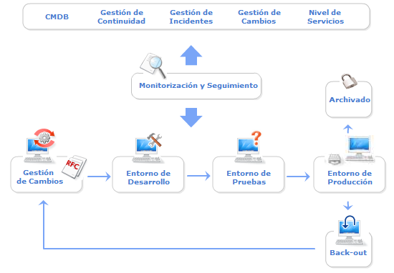

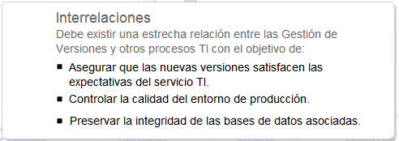

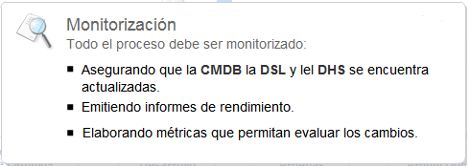

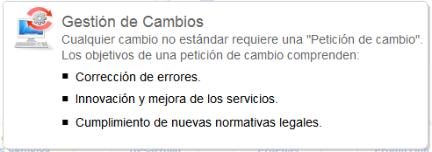

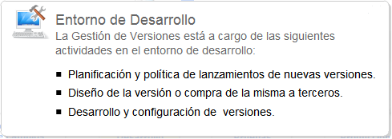

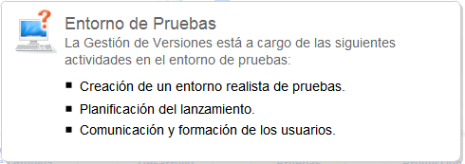

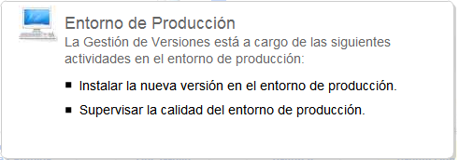
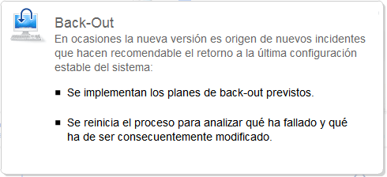

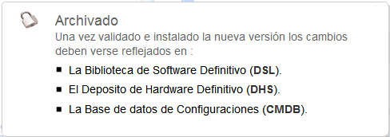

Problemas con los procesos informales de administración de versiones

El proceso de administración de versiones suele verse desatendido. Se dispone de recursos y tiempo limitados para crear y refinar un proceso de operaciones. Existen limitaciones de tiempo porque la mayoría de las empresas intentan llegar primeras al mercado o seguir teniendo ventaja con respecto a la competencia. Se suele pasar por alto el proceso de operaciones porque no se considera "crítico para la misión", hasta que ocurre algo terrible.
Los directivos de muchas empresas hacen hincapié en el desarrollo de aplicaciones, no en los procesos de operaciones. Se dedican muchos recursos al desarrollo de la siguiente versión del sitio Web o al lanzamiento de un producto importante y se asignan pocos recursos a los procesos que sirven de apoyo a la empresa.
El proceso de administración de versiones suele ser propiedad en parte del grupo de calidad o de un jefe de desarrollo, y ninguno de ellos dedica tiempo suficiente al proceso. Las versiones se clasifican según se trate de revisiones o de características (ya sean características nuevas o mejoras a las ya existentes). Ambos tipos de versiones tienen el mismo calendario de lanzamiento.
Cuando se dispone de un proceso informal de administración de versiones, las empresas pueden experimentar problemas con una versión. Entre estos problemas se incluyen ciclos de versiones prolongados, mucho tiempo de inactividad del sitio de producción, funciones y responsabilidades poco claras y un proceso de creación sin administrar. Todos estos problemas pueden dar como resultado la insatisfacción de los clientes.
En la lista siguiente se resumen los procesos de administración de versiones que pueden ocasionar problemas:
- Las directivas son informales, y no están documentadas y definidas.
- La administración de creación no automatiza la distribución de versiones. No existe ningún entorno controlado (falta de seguridad), no hay estrategia de reserva y no existen criterios de pruebas formalizados.
- No existe una Biblioteca de software definitivo formal. No existe ningún área de almacenamiento independiente para el código de las aplicaciones de producción aparte de los entornos de desarrollo, pruebas o producción.
- No existe ninguna Base de datos de administración de la configuración debido a la complejidad y la dificultad de hacer un seguimiento de los cambios efectuados en el código de las aplicaciones.
- Los procesos de operaciones auxiliares son informales, y no están documentados y definidos. Estos procesos incluyen la administración de cambios y configuraciones.

Fundamentos y objetivos de la administración de versiones
Las empresas deben disponer de un proceso formal de administración de versiones para garantizar la existencia de versiones de calidad desde los equipos de desarrollo hasta el sitio de producción. Este tipo de proceso proporciona un entorno administrado para que los equipos de desarrollo y pruebas publiquen nuevas características o solucionen problemas conocidos dentro del sitio existente. Los miembros de estos equipos no tienen que preocuparse de si se hará un seguimiento, se distribuirá y se auditará correctamente el código. Al haber funciones y responsabilidades bien definidas, la administración formal de versiones ofrece un mecanismo puntual y preciso para promover el código hasta el sitio de producción. Esto crea una experiencia mejor para los clientes, con un tiempo de inactividad mínimo.

Objetivos
El objetivo principal de la administración de versiones consiste en proporcionar los servicios necesarios para empaquetar los cambios del sistema y entregarlos al entorno de producción, al tiempo que se mantiene la integridad y la disponibilidad del servicio existente.
Entre los objetivos de la administración de versiones se incluyen:

- Establecer una política de implementación de nuevas versiones de hardware y software.
- Elaborar un plan completo de versiones que incluya procedimientos eficientes para implementar cambios en el entorno vivo.
- Establecer canales de comunicación para la notificación de información acerca de versiones, así como determinar las audiencias, las frecuencias de comunicación y la información que se va a comunicar a través de los canales establecidos.
- Asegurar el traslado seguro de software creado o adquirido mediante la implementación con la Biblioteca de software definitivo para almacenar copias maestras de todo el software.
- Coordinar pruebas completas de aceptación por parte de los usuarios y pruebas piloto que incluyan la comprobación de los procedimientos de distribución y reserva.
- Implementar correctamente la versión en el entorno vivo, al tiempo que se mantienen la integridad y la disponibilidad del sistema.
- Garantizar que el proceso de cambio cumpla las especificaciones de la RFC correspondiente.
- Asegurar, en colaboración con la Gestión de Cambios y Configuraciones, que todos los cambios se ven correctamente reflejados en la CMDB.
- Archivar copias idénticas del software en producción, así como de toda su documentación asociada, en la Biblioteca de Software Definitivo (DSL).
- Mantener actualizado el Depósito de Hardware Definitivo (DHS).

Beneficios

Los beneficios de una correcta Gestión de Versiones se resumen en:

- El proceso de cambio se realiza sin deterioro de la calidad de servicio.
- Las nuevas versiones cumplen los objetivos propuestos.
- Se reduce el número de incidentes por incompatibilidades con otro software o hardware instalado.
- El proceso de pruebas asociado no sólo permite asegurar la calidad del software y hardware a instalar sino que también permite conocer la opinión de los usuarios sobre la funcionalidad y usabilidad de las nuevas versiones.
- El correcto mantenimiento de la DSL impide que se pierdan (valiosas) copias de los archivos fuente.
- Se reduce el número de copias de software ilegales.
- Control centralizado del software y hardware desplegado.
- Protección contra virus y problemas asociados a versiones de software incontroladas.

Dificultades y soluciones

Las principales dificultades con las que topa la Gestión de Versiones son:

- No existe una clara asignación de responsabilidades y/o la organización TI no acepta la figura dominante de la Gestión de Versiones en todo el proceso de implementación del cambio.
- No se dispone de un entorno de pruebas adecuado en donde se puedan testear de forma realista las nuevas versiones de software y hardware.
- Hay resistencia en los diferentes departamentos a la centralización del proceso de cambio. Es habitual que existan reticencias a adoptar sistemas estandarizados en toda la organización, sobre todo cuando ésta no ha sido la política tradicional de la misma.
- Se realizan cambios sin tener en cuenta a la Gestión de Versiones argumentado que estos sólo son responsabilidad de un determinado grupo de trabajo o que su "urgencia" requería de ello.
- Hay resistencias a aceptar posibles planes de "back-out". Ciertos entornos de producción pueden elegir "ignorar" lo problemas que una nueva versión puede provocar en otras áreas y resistirse a volver a la última versión estable.
- La implementación sincronizada de versiones en entornos altamente distribuidos.

La solución a estos problemas pasa por:

- Un firme compromiso de la organización con la Gestión de Versiones y sus responsables.
- Un adecuado plan de comunicación que informe a todos los responsables y usuarios de la organización TI de las ventajas de una correcta gestión de todo el proceso de cambio.

Características y componentes de la administración de versiones

Características
Una versión es un grupo de CIs de nueva creación o modificados que han sido validados para su instalación en el entorno de producción. Las especificaciones funcionales y técnicas de una versión están determinadas en la RFC correspondiente.

Las versiones pueden clasificarse, según su impacto en la infraestructura TI, en:

- Versiones mayores o principales: Un cambio individual se distribuye como parte de una versión principal, a menos que sea tan crítico que no pueda esperar hasta la siguiente versión principal. Las versiones principales, como las actualizaciones de aplicaciones y redes, se implementan después de realizar completas pruebas y de dar entrenamiento a los usuarios. Las grandes organizaciones suelen tener un calendario predefinido para implementar las versiones principales a lo largo de todo el año (por ejemplo, trimestralmente). Las organizaciones más pequeñas pueden tener una única versión durante el año o numerosas versiones si la organización está creciendo rápidamente. A la hora de implementar versiones principales, las empresas deben seguir todo el proceso de administración de versiones para asegurar que las modificaciones realizadas en el entorno vivo no afectan negativamente a los requisitos de los usuarios ni de la empresa. Las versiones principales representan importantes despliegues de software y hardware e introducen modificaciones importantes en la funcionalidad, características técnicas, etc.
- Versiones menores o secundarias: Las versiones secundarias se distribuyen para resolver pequeños problemas de confiabilidad o funcionalidad que no pueden esperar hasta la próxima versión principal. Es preciso seguir todo el proceso de versiones para realizar la preparación e implementación de versiones secundarias. Es probable que este proceso se acelere, ya que las actividades de desarrollo, pruebas e implementación no requieren tanto tiempo como en el caso de las versiones principales. Suelen implicar la corrección de varios errores conocidos puntuales y que a menudo son modificaciones que vienen a implementar de una manera correctamente documentada soluciones de emergencia.

- Versiones de emergencia: Las versiones de emergencia son revisiones que requieren una implementación lo más rápida posible con el fin de evitar tiempos de inactividad importantes para los usuarios y la pérdida de funciones críticas. Por ejemplo, se puede iniciar una versión de emergencia para reparar aplicaciones con error en el entorno vivo o servidores críticos que no funcionan. Dependiendo de la urgencia que requiera la versión, antes de su implementación se realizan actividades limitadas de pruebas y administración de versiones. Se deben evitar las versiones de emergencia, ya que plantean muchos riesgos para el entorno vivo.

Como pueden llegar a existir múltiples versiones es conveniente definir una referencia o código que los identifique unívocamente. El sistema universalmente aceptado es:

Versiones mayores: 1.0, 2.0, etc.
Versiones menores: 1.1, 1.2, 1.3, etc.
Versiones de emergencia: 1.1.1, 1.1.2, etc.
Aunque en algunos casos esta clasificación se refina aún más (vea, por ejemplo, en la ayuda la versión de su navegador).

En su ciclo de vida una versión puede encontrase en diversos estados: desarrollo, pruebas, producción y archivado.

El siguiente diagrama nos ilustra gráficamente la evolución temporal de una versión:
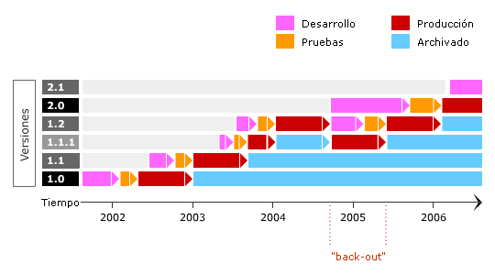

El despliegue de nuevas versiones puede realizarse de diferentes maneras y es responsabilidad de la Gestión de Cambios el determinar la forma más conveniente de hacerlo. Entre las opciones más habituales cabe contar:

- Versión delta: sólo se testean e instalan los elementos modificados. Esta opción tiene como ventaja su mayor simplicidad pero conlleva el peligro de que puedan aparecer problemas e incompatibilidades en el entorno de producción.
- Versión completa: Se distribuyen todos los elementos afectados ya hayan sido modificados o no. Aunque esta opción es obviamente más trabajosa es más improbable que se generen incidentes tras la instalación si se han realizado las pruebas pertinentes.
- Paquete de Versiones: La Gestión de Cambios puede optar por distribuir de forma sincronizada diferentes paquetes de versiones, de esta forma se ofrece una mayor estabilidad al entorno TI. En algunos casos esta opción es obligada por incompatibilidades entre una nueva versión con software o hardware previamente instalado. Pensemos, por ejemplo, en la migración a un nuevo sistema operativo que requiere hardware más avanzado y/o nuevos versiones de los programas ofimáticos.
Un sistema de control de versiones debe proporcionar:
- Mecanismo de almacenaje de cada uno de los ítems que deba gestionarse (archivos de texto, imágenes, documentación...)
- Posibilidad de modificar, mover, borrar cada uno de los elementos
- Histórico de las acciones realizadas con cada elemento pudiendo volver a un estado anterior dentro de ese historial
Aunque no es estrictamente necesario, suele ser muy útil la generación de informes con los cambios introducidos entre dos versiones, informes de estado, marcado con nombre identificativo de la versión de un conjunto de ficheros, etcétera.
Todos los sistemas de control de versiones se basan en disponer de un repositorio, que es el conjunto de información gestionada por el sistema. Este repositorio contiene el historial de versiones de todos los elementos gestionados.
Cada uno de los usuarios puede crearse una copia local duplicando el contenido del repositorio para permitir su uso. Es posible duplicar la última versión o cualquier versión almacenada en el historial. Para modificar la copia local existen dos semánticas básicas:
- Exclusivos: para poder realizar un cambio es necesario marcar en el repositorio el elemento que se desea modificar y el sistema se encargará de impedir que otro usuario pueda modificar dicho elemento. Este proceso se suele conocer como check out o desproteger.
- Colaborativos: en el que cada usuario se descarga la copia la modifica y el sistema automáticamente mezcla las diversas modificaciones. El principal problema es la aparición de conflictos que deben ser solucionados manualmente o las posibles inconsistencias que surjan al modificar el mismo fichero por varias personas no coordinadas. Además, esta semántica no es apropiada para ficheros binarios. Tras realizar la modificación es necesario actualizar el repositorio con los cambios realizados. Habitualmente este proceso se denomina commit, check in o proteger.

Componentes principales

La Gestión de Versiones es la encargada de la implementación y control de calidad de todo el software y hardware instalado en el entorno de producción.

La Gestión de Versiones debe colaborar estrechamente con la Gestión de Cambios y de Configuraciones para asegurar que toda la información relativa a las nuevas versiones se integra adecuadamente en la CMDB de forma que ésta se halle correctamente actualizada y ofrezca una imagen real de la configuración de la infraestructura TI.

La Gestión de Versiones también debe mantener actualizada la Biblioteca de Software Definitivo (DSL), donde se guardan copias de todo el software en producción, y el Depósito de Hardware Definitivo (DHS), donde se almacenan piezas de repuesto y documentación para la rápida reparación de problemas de hardware en el entorno de producción.

CMDB
La Base de datos de administración de la configuración (CMDB, Configuration Management Database) es el único repositorio de datos lógico para toda la información acerca de elementos de configuración (CI). Los CI son todos los componentes y activos informáticos que, si cambian, pueden afectar al nivel de servicio del sistema. Todos los CI enumerados en la CMDB se controlan mediante administración de cambios, configuraciones y versiones.

DSL
La Biblioteca de software definitivo (DSL, Definitive Software Library) se utiliza para almacenar componentes de software que se utilizarán para crear versiones, incluyendo software de proveedores y software desarrollado dentro de la organización. También sirve como repositorio para todas las copias maestras del software que se distribuye en el entorno informático. La DSL debe contener copia de todo el software instalado en el entorno TI. Esto incluye no solo sistemas operativos y aplicaciones sino también controladores de dispositivos y documentación asociada.

La DSL suele constar de diversas herramientas de distribución para varios componentes del entorno informático. Por ejemplo, es posible utilizar una herramienta para almacenar aplicaciones para equipos de escritorio y otra para determinadas aplicaciones de servidor. Cada una de estas herramientas formaría parte de la DSL.
El almacenamiento de aplicaciones en la DSL asegura que el acceso al código fuente de las aplicaciones está limitado al personal que dispone de los permisos apropiados, por lo que se reduce la posibilidad de distribuir código dañado en el entorno vivo. El software almacenado en la DSL puede utilizarse para restaurar el entorno vivo en caso de que se produzca un error catastrófico.
La DSL debe ser almacenada en un entorno seguro y es conveniente que se realicen back-up periódicos.
Con respecto a la administración de versiones, después del desarrollo/adquisición y las pruebas se pasan las aplicaciones al propietario de la DSL para que las almacene en la biblioteca. Se extraen las aplicaciones cuando el equipo de versiones está preparado para generar la versión en los entornos de prueba y/o vivo. Después de la correcta implementación de la versión en el entorno vivo, las aplicaciones permanecen en la DSL como copias maestras de software, junto con todas las licencias de software. La administración de configuraciones debe registrar en la CMDB cualquier movimiento de software que se realice hacia y desde la DSL.
La DSL debe contener el histórico completo de versiones de un mismo software para proporcionar la versión necesaria en caso de que se deban implementar los planes de back-out.

DHS
El Depósito de Hardware Definitivo (DHS) contiene piezas de repuesto para los CIs en el entorno de producción.

Los activos almacenados deben incorporarse a la CMDB en el caso de que los CIs correspondientes se hallen registrados en la misma (esto puede depender del alcance y nivel de detalle de la CMDB).

Administración de creación
La administración de creación se refiere al proceso de crear la versión a partir del código fuente de la aplicación que está almacenado en la DSL. La clave para la administración de creación consiste en automatizar todo lo máximo posible para evitar errores humanos y los costos de recursos.

Administrador de versiones
El administrador de versiones es la persona "propietaria" del proceso de versiones.

Relación de Administración de versiones con normas de Calidad

ISO9001:2000

Requerimientos Mandatarios

Control de los documentos
Los documentos requeridos por el sistema de gestión de la calidad deben controlarse.
Debe establecerse un procedimiento documentado que defina los controles necesarios para
a) aprobar los documentos en cuanto a su adecuación antes de su emisión,
b) revisar y actualizar los documentos cuando sea necesario y aprobarlos nuevamente,
c) asegurarse de que se identifican los cambios y el estado de revisión actual de los documentos,
d) asegurarse de que las versiones pertinentes de los documentos aplicables se encuentran disponibles en los puntos de uso,
e) asegurarse de que los documentos permanecen legibles y fácilmente identificables,
f) asegurarse de que se identifican los documentos de origen externo y se controla su distribución, y
g) prevenir el uso no intencionado de documentos obsoletos, y aplicarles una identificación adecuada en el caso de que se mantengan por cualquier razón.

Control de los registros
Los registros deben establecerse y mantenerse para proporcionar evidencia de la conformidad con los requisitos así como de la operación eficaz del sistema de gestión de la calidad. Los registros deben permanecer legibles, fácilmente identificables y recuperables. Debe establecerse un procedimiento documentado para definir los controles necesarios para la identificación, el almacenamiento, la protección, la recuperación, el tiempo de retención y la disposición de los registros.

ITIL

Release Management

Objetivo:
- Asegurar que todos los aspectos de la liberación de un cambio (técnicos y no técnicos) sean tenidos en cuenta.
- Facilitar la introducción del software y hardware en un ambiente de IT controlado.

Actividades:
- Planificación (políticas, recursos)
- Preparación y automatización de la instalación.
- Aceptación (de usuarios y demás áreas afectadas)
- Planificación del despliegue
- Comunicación
- Capacitación
- Distribución e instalación (despliegue)
- Información de Gestión (cantidad de despliegues, cantidad de cantidad de CI’s impactados en cada despliegue, etc.)

Implementación del la administración de versiones

Proceso de evaluación
A la hora de evaluar el proceso de administración de versiones, es importante agregar una estructura sin crear demasiada sobrecarga. Las empresas suelen tener recursos limitados, por lo que es necesario alcanzar un equilibrio para garantizar una implementación suave de una versión.
El primer paso para crear un proceso de administración de versiones consiste en nombrar a un administrador de versiones. Esta persona debe conocer todos los aspectos de la empresa, incluyendo el desarrollo, las operaciones, las pruebas, y el negocio y su mercadotecnia. El administrador de versiones debe tener también la autoridad necesaria como para exigir el cumplimiento de las directivas.
El administrador de versiones debe ser el punto de partida para documentar el proceso existente. Por ejemplo, utilizando una pizarra, el administrador de versiones debe apuntar las partes implicadas en el lado izquierdo (utilizando formas sencillas de diagrama de flujo) y anotar después hacia abajo el flujo de información, el código, etc. que fluye a lo largo del proceso.
Una vez completado, los jefes de producto, los jefes de desarrollo, el departamento de calidad y el personal de soporte técnico deben indicar sus comentarios. Cada individuo tendrá un punto de vista diferente de la administración de versiones y cómo se realiza en la compañía. A medida que se crea la documentación, la empresa debe empezar a pensar en las funciones y responsabilidades, los canales de comunicación, la administración de cambios y las directivas en lo que se refiere a la administración de versiones.
Una vez documentado el proceso, el equipo debe identificar posibles huecos entre dónde se encuentra actualmente el proceso y dónde le gustaría a la compañía que estuviera. La compañía debe decidir qué hay que cambiar, la ventaja del cambio, el esfuerzo que requerirá el cambio y los resultados del mismo. Como hay limitación en cuanto al tiempo y los recursos, las empresas normalmente implementarán cambios al proceso que requieran poco esfuerzo y ofrezcan ventajas inmediatas. Un buen ejemplo es la creación de directivas de administración de cambios. Estas directivas pueden incluir funciones, responsabilidades, firmas de autorización, tipos de versión, y calendario e identificación de versiones. (Ver Anexo 1 Directivas - Recomendaciones de ejemplo)
Después de las recomendaciones, el equipo debe crear una matriz de administración de riesgos con el fin de identificar los riesgos que implica la implementación de las recomendaciones en el entorno existente. Durante la implementación de las recomendaciones, la matriz debe actualizarse como mínimo una vez a la semana. (Ver Anexo 2 ejemplos de riesgos a los que se puede enfrentar una empresa). Tener en cuenta que existen otros métodos para la administración de riesgos.

Proceso de versiones
El proceso de versiones comienza en cuanto se autoriza la introducción de cambios. El proceso de administración de versiones incluye las siete actividades siguientes:
- Autorización de la recepción de versión. El equipo de administración de versiones debe confirmar que la versión fue autorizada por las personas apropiadas. De acuerdo con ITIL (Ver sección Normas de Calidad), debe aprobarla el Consejo asesor de cambios y, en el caso de las versiones principales, el Comité ejecutivo de informática.
- Organización del equipo. El administrador de versiones debe determinar qué funciones son necesarias para la versión y confirmar que se dispone de los recursos humanos adecuados.
- Desarrollo del plan de versiones. Es preciso disponer de un plan detallado y completo para asegurarse de que una versión no afectará negativamente a la arquitectura de operaciones existente. (Ver Anexo 3).
- Comunicación. La administración de versiones es responsable de asegurarse de que cualquier persona afectada por una versión esté incluida en el circuito de información acerca del progreso y los detalles de la versión, además de establecer un mecanismo de comentarios de manera que los usuarios puedan formular preguntas y expresar sus preocupaciones, y ofrecer información para mejorar el proceso o la propia versión.
- Pruebas de aceptación por parte de los usuarios. Las pruebas de aceptación por parte de los usuarios aseguran que los paquetes de versiones están "listos para producción" antes de implementarse en el entorno vivo; se comprueba que la versión resuelve correctamente las necesidades de los usuarios y de la empresa.
- Ensayo piloto. El ensayo piloto permite probar la versión en el entorno vivo con un número limitado de usuarios que representan la población real de usuarios.
- Implementación de la versión completa. Esta sección del plan de versiones ofrece una visión general de la actividad de implementación de versiones, incluyendo el tipo de despliegue (paralelo, por fases, etc.) y el calendario. También describe los procedimientos de reserva que hay que seguir en caso de que se produzca un error del sistema.
En resumen, las principales actividades de la Gestión de Versiones son:

- Planificación: Establecer una política de planificación para la implementación de nuevas versiones.
- Desarrollo: Desarrollar o adquirir de terceros las nuevas versiones.
- Poner a prueba las nuevas versiones en un entorno que simule lo mejor posible el entorno de producción.
- Validación: Validar las nuevas versiones.
- Implementación:
  - Implementar las nuevas versiones en el entorno de producción.
  - Llevar a cabo los planes de back-out o retirada de la nueva versión si esto fuera necesario.
  - Actualizar la DSL, el DHS y la CMDB.
- Comunicación y formación: Comunicar y formar a los clientes y usuarios sobre las funcionalidades de la nueva versión.

El siguiente diagrama muestra los procesos implicados en la correcta Administración de Versiones:
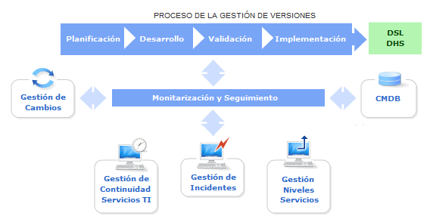

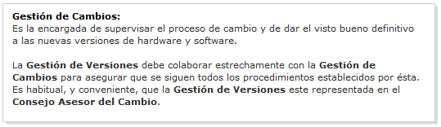
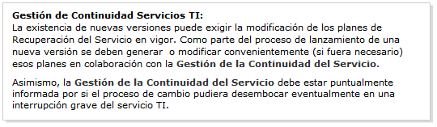
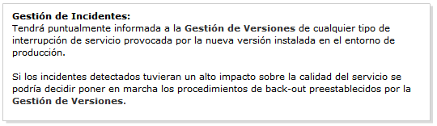
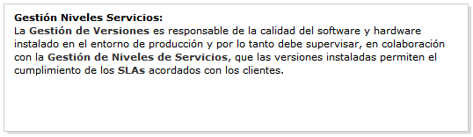
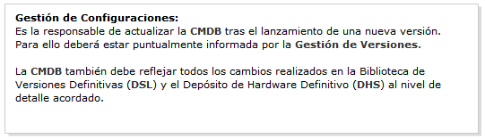

Planificación
Es crucial establecer un marco general para el lanzamiento de nuevas versiones que fije una metodología de trabajo. Esto es especialmente importante para los casos de versiones menores y de emergencia pues en el caso de lanzamientos de gran envergadura se deben desarrollar planes específicos que tomen en cuenta las peculiaridades de cada caso.

A la hora de planificar correctamente el lanzamiento de una nueva versión se deben de tomar en cuenta los siguientes factores:

- Cómo puede afectar la nueva versión a otras áreas del entramado TI.
- Qué CIs se verán directa o indirectamente implicados durante y tras el lanzamiento de la nueva versión.
- Cómo ha de construirse el entorno de pruebas para que éste sea fiel reflejo del entorno de producción.
- Qué planes de back-out son necesarios.
- Cómo y cuándo se deben implementar los planes de back-out para minimizar el posible impacto negativo sobre el servicio y la integridad del sistema TI.
- Cuáles son los recursos humanos y técnicos necesarios para llevar a cabo la implementación de la nueva versión con garantías de éxito.
- Quiénes serán los responsables directos en las diferentes etapas del proceso
- Qué planes de comunicación y/o formación deben desarrollarse para que los usuarios estén puntualmente informados y puedan percibir la nueva versión como una mejora.
- Qué tipo de despliegue es el más adecuado: completo, delta, sincronizado en todos los emplazamientos, gradual,...
- Cuál es la vida media útil esperada de la nueva versión.
- Qué impacto puede tener el proceso de lanzamiento de la nueva versión en la calidad del servicio.
- Si es posible establecer métricas precisas que determinen el grado de éxito del lanzamiento de la nueva versión.

Desarrollo
La Gestión de Versiones es la encargada del diseño y construcción de las nuevas versiones siguiendo las pautas marcadas en las RFCs correspondientes.

A veces el desarrollo se realizará "en la casa" y muchas otras requerirá la participación de proveedores externos. En este segundo caso, la tarea de la Gestión de Versiones será la de asegurar que el paquete o paquetes de software o hardware ofrecidos cumple las especificaciones detalladas en la RFC. Asimismo, la Gestión de Versiones será la responsable de todo el proceso de configuración necesario.

El desarrollo debe incluir, si esto fuera necesario o simplemente recomendable, todos los scripts de instalación necesarios para el despliegue de la versión. Estos scripts deberán tener en cuenta aspectos tales como:

- Back-up automático de datos.
- Actualizaciones necesarias de las Bases de Datos asociadas.
- Instalación de las nuevas versiones en diferentes sistemas o emplazamientos geográficos.
- Creación de logs asociados al proceso de instalación.
- Parte integrante del desarrollo lo componen los planes de back-out asociados. Estos tendrán que tomar en cuenta la disponibilidad acordada con los clientes en los SLAs correspondientes.

Validación
Un bien planificado protocolo de tests es absolutamente indispensable para lanzar al entorno de producción una nueva versión con razonables garantías de éxito.

Las pruebas no deben limitarse a una validación de carácter técnico (ausencia de errores) sino que también deben realizarse pruebas funcionales con usuarios reales para asegurarse de que la versión cumple los requisitos establecidos y es razonablemente usable (siempre existe una inevitable resistencia al cambio en los usuarios que debe ser tenida en consideración).

Es importante que las pruebas incluyan los planes de back-out para asegurarnos que se podrá volver a la última versión estable de una forma rápida, ordenada y sin perdidas de valiosa información.

Las principales actividades realizadas en el proceso de prueba deben incluir:

- Pruebas del correcto funcionamiento de la versión en un entorno realista.
- Pruebas de los procedimientos automáticos o manuales de instalación.
- Listas de "bugs" o errores detectados, si se diera el caso.
- Pruebas de los planes de back-out.
- Documentación para usuarios y personal de servicio.
- La Gestión de Cambios será la encargada de dar la validación final a la versión para que se proceda a su instalación. Si la versión no fuera aceptada se devolverá a la Gestión de Cambios para su reevaluación.

Implementación
En esta etapa se realiza la distribución de la nueva versión, también conocida como rollout.

El rollout puede ser de varios tipos:

- Completo y sincronizado: se realiza de manera integral y simultánea en todos los emplazamientos.
- Fragmentado: ya sea bien espacial o temporalmente. Por ejemplo, introduciendo la nueva versión por grupos de trabajo o incrementando progresivamente la funcionalidad ofrecida.

El procedimiento de rollout debe ser cuidadosamente documentado para que todas las partes conozcan sus tareas y responsabilidades específicas. En particular los usuarios finales deben estar puntualmente informados del calendario de lanzamiento y de cómo este puede afectar a sus actividades diarias.

Es imprescindible determinar claramente:

- Los CIs que deben borrarse e instalarse y en que orden debe realizarse este proceso.
- Cuándo debe realizarse este proceso para diferentes grupos de trabajo y/o localizaciones geográficas.
- Que métricas determinan la puesta en marcha de los planes de back-out y si estos deben ser completos o parciales.

Tras la distribución la Gestión de Versiones debe asegurarse de que:

- Se incluya una copia de la versión en la DSL.
- El DHS incorpore repuestos funcionales de los nuevos CIs.
- La CMDB esté correctamente actualizada.
- Los usuarios están debidamente informados de las nuevas funcionalidades y han recibido la formación necesaria para poder sacar el adecuado provecho de las mismas.
- Tras la implementación, la Gestión de Versiones debe ser puntualmente informada por el Service Desk de los comentarios, quejas, incidentes, etc. que la nueva versión haya podido suscitar. Toda esta información deberá ser analizada para asegurar que las próximas versiones incorporen las sugerencias recibidas y que se tomen las medidas correctivas necesarias para minimizar el impacto negativo que puedan tener futuros cambios.

Comunicación y Formación
Es frecuente, y a su vez un grave error, que cuando se aborden cuestiones de carácter técnico se obvie el factor humano.

Salvo contadas excepciones, es necesaria la interacción usuario-aplicación y ésta suele representar el eslabón más débil de la cadena.

Es inútil disponer de un sofisticado servicio TI si los usuarios, debido a una incompleta (in)formación, no se encuentran en disposición de aprovechar sus ventajas.

La (in)formación debe estructurarse en distintos niveles:

- Los usuarios deben conocer el próximo lanzamiento de una nueva versión y conocer con anterioridad la nueva funcionalidad planificada o los errores que se pretenden resolver para participar, a su discreción, en el proceso.
- Siempre que sea posible las pruebas de carácter funcional deben ser realizadas por un selecto grupo de usuarios finales. Durante este proceso de prueba se documentarán y analizarán:
- La experiencia subjetiva de usuario.
- Los comentarios y sugerencias sobre usabilidad y funcionalidad. o Las dudas que hayan surgido durante el uso de la nueva versión.
- La claridad de la documentación que se pondrá a disposición del usuario final.
- Cuando se considere oportuno se impartirán cursos presenciales o remotos mediante módulos de e-learning sobre el funcionamiento de la nueva versión.
- Se desarrollará una página de FAQs donde los usuarios puedan aclarar las dudas más habituales y puedan solicitar ayuda o soporte técnico en el uso de la nueva versión.

Control Del Proceso
Es imprescindible elaborar informes que permitan evaluar el rendimiento de la Gestión de Versiones.

Para que estos informes ofrezcan una información precisa y de sencilla evaluación es necesario elaborar métricas de referencia que cubran aspectos tales como:

- Número de lanzamientos de nuevas versiones.
- Número de back-outs y razones de los mismos.
- Incidencias asociadas a nuevas versiones.
- Cumplimientos de los plazos previstos para cada despliegue.
- Asignación de recursos en cada caso.
- Corrección y alcance de la CMDB y la DHS.
- Existencia de versiones ilegales de software.
- Adecuado registro de las nuevas versiones en la CMDB.
- Incidencias provocadas por uso incorrecto (formación inadecuada) de la nueva versión por parte de los usuarios.
- Disponibilidad del servicio durante y tras el proceso de lanzamiento de la nueva versión.

Ejemplos Administración de Versiones
En esta sección mostraremos situaciones donde la implementación de una correcta administración de versiones soluciona algunos de los problemas que tenían las empresas.

Ejemplo 1
Calzados Arbor es una compañía de venta de la empresa al consumidor que tiene problemas al distribuir nuevas características y revisiones en su sitio Web. Estos son los problemas que está teniendo:
- No hay nadie responsable de la administración de versiones.
- No se entienden las funciones dentro de las actividades de desarrollo y pruebas.
- Canales y frecuencia de comunicaciones poco claros.
- Proceso de compilación seguro para distribuir nuevas características o revisiones.
- Falta de pruebas completas de aceptación por parte de los usuarios.
- Procesos manuales para la distribución de versiones.
- Falta de procedimientos de reserva.
- Mantenimiento de la disponibilidad del sitio de producción.
Calzados Arbor ha elegido implementar directivas y la administración de compilaciones. Se tomó esta decisión para ayudar a mejorar la comunicación, entender las funciones y las responsabilidades, crear un entorno administrado y acelerar la distribución de versiones en el sitio de producción.
Se seleccionaron directivas y administración de compilaciones debido al poco esfuerzo de implementación que suponen, a los mínimos riesgos que plantean y al valor inmediato que ofrecen estas áreas.
Calzados Arbor ha identificado a Ana Jara, una programadora, como administradora de versiones a tiempo parcial. Se tomó esta decisión para ayudar a Calzados Arbor a entender lo que significa la administración de versiones para la compañía y la mejor forma de implementar los cambios. Ana empieza por documentar el proceso existente para comprender mejor cómo funciona el proceso. Descubre rápidamente dónde se están produciendo problemas de comunicación y el solapamiento de responsabilidades de grupo dentro de la compañía. Ana crea una tabla con las funciones y responsabilidades del proceso de administración de versiones, y la distribuye a los grupos de desarrollo y pruebas.
Después, Ana se centra en el proceso de versión propiamente dicho. Observa que los equipos de desarrollo y pruebas trabajan dentro del mismo entorno. Sugiere que el equipo de desarrollo trabaje en entornos exclusivos para evitar confusiones. Los miembros del equipo de desarrollo prueban su código individual en sus máquinas. Una vez terminadas las pruebas, se pasa a probar el código.
El grupo de pruebas realiza sus pruebas y recomienda pasar el código a producción. Se protegen estos entornos para evitar que se realicen actualizaciones desconocidas durante las fases de desarrollo y pruebas. Ahora que el grupo de pruebas dispone de su propio entorno administrado y protegido, puede centrarse en la creación de una metodología estándar de prueba que ayude a identificar problemas existentes en el código.
Para asegurar distribuciones de versiones puntuales y precisas, Ana desea automatizar el proceso de administración de versiones. El sitio Web de producción de Calzados Arbor sólo tarda 15 minutos en actualizarse, por lo que decide (a corto plazo) escribir archivos por lotes que copien el código de un entorno a otro (por ejemplo, de desarrollo a pruebas y después a producción). También decide que el administrador de versiones propietario de esta parte del proceso cree un calendario de promociones entre los distintos entornos. La última recomendación de Ana consiste en hacer una copia del código (a disco) antes de implementarlo en el sitio Web de producción. Esto permite recuperarlo rápidamente en caso de que sea necesario.

Ventajas
En el Anexo 4 se muestran las ventajas que ofrecen las recomendaciones de Ana.

Ejemplo 2

La Gestión de Cambios ha aprobado un RFC que tiene como principales objetivos:

- Aumentar la capacidad de los servidores de Internet para mejorar su conectividad y capacidad de respuesta.
- Desarrollar una serie de Web Services que permitan:
- Integrar directamente el sistema de pedidos online en el ERP de la empresa.
- Realizar un seguimiento de todo el proceso de pedido.
- Gestionar remotamente junto a los proveedores toda la cadena de suministro.
- Rediseñar el website para mejorar su usabilidad y optimizarlo para su indexación en buscadores.
- La Gestión de Versiones es la encargada del proceso de desarrollo, compra, prueba y distribución de las nuevas versiones de hardware y software asociadas.

Para ello:

- En colaboración con las Gestiones de Capacidad y Disponibilidad evalúa las necesidades del nuevo hardware y se encarga de su compra y configuración.
- Contacta con sus proveedores habituales de desarrollo web para establecer de forma precisa las especificaciones del nuevo software y establecer un calendario de desarrollo.
- Duplica la estructura web: se compran nuevos servidores para que los antiguos puedan prestar servicio permanentemente y estén dispuestos inmediatamente para el "back-out".
- Se crean scripts de traducción que permitan salvar los nuevos datos en la versión anterior para evitar su pérdida en caso de back-out.
- Se establece un calendario de pruebas con usuarios reales para que estos puedan probar y "aprobar" el nuevo servicio.
- Se planifica un despliegue en dos fases:
- Se implementa toda la estructura web pero los datos no se incorporan directamente en el ERP de la empresa.
- Se completa el proceso con la integración mediante Web Services de los pedidos web en el ERP.
- Se desarrolla un manual de usuario para la nueva versión y se crea una página FAQs en la web que incluyen las dudas más frecuentes elevadas por los usuarios en la fase de pruebas.
- Se informa a los usuarios sobre la nueva versión y se avisa de posibles y cortas interrupciones del servicio en la fecha de instalación.
- Se procede a la instalación de la nueva versión.
- Se guarda una copia maestra de todo el software en la DSL.
- Se actualiza la CMDB.

Software de Administración de Versiones
Actualmente los software disponibles para la administración de versiones y control de cambios, ofrecen un conjunto de funciones estándares para la gestión de cambios.
Este conjunto de funciones está compuesto por:

Obtención de archivos:
Es el proceso que nos permite obtener una copia local de los archivos que existen en la base de datos del software para poder trabajar sobre ellos.

Creación y eliminación de archivos:
El software nos permite agregar o eliminar carpetas y archivos a la base de datos del software, los cuales, a partir de su generación, nos brindarán la disponibilidad de controlarlos mediante otras funciones.

Historial de cambios:
Los distintos programas permiten ver los cambios realizados a los archivos.

Asociación de comentarios:
Permiten asociar un comentario cada vez que se actualiza un archivo.

Diferencias:
Es una funcionalidad que permite observar de manera dinámica, las diferencias que existen entre la versión local y alguna de las anteriores, o también si se quiere, las diferencias entre dos versiones antiguas.

Etiquetado de versiones:
El administrador de versiones tiene la posibilidad de etiquetar los archivos de un proyecto con un determinado número de versión, lo cual facilita la comprensión por parte de los usuarios.

A continuación mostraremos algunos de los software que más se utilizan para el control de cambios en los documentos.
El CVS que es un estándar, es implementado por distintos software, y es muy utilizado en desarrollos que utilizan Eclipse como entono, debido a la mayor integración entre ellos.
Los programas de desarrollo de Microsoft generalmente son utilizados en conjunto con los controladores de versiones de Microsoft (MS Visual Source Safe y MS Team Foundation Server)

Luego de presentar los distintos programas, se explicará en detalle el MS Source Safe. Se eligió este programa debido a la simpleza y su gran utilización en el mercado.

CVS
El Concurrent Versions System (CVS), también conocido como Concurrent Version System o Concurrent Versioning System, es una aplicación informática que implementa un sistema de control de versiones: mantiene el registro de todo el trabajo y los cambios en los ficheros (código fuente principalmente) que forman un proyecto (de programa) y permite que distintos desarrolladores (potencialmente situados a gran distancia) colaboren. CVS se ha hecho popular en el mundo del software libre. Sus desarrolladores difunden el sistema bajo la licencia GPL.
Cuando estamos programando, vamos generando varias versiones de nuestros ficheros fuente, según vamos añadiendo mejoras, corrigiendo errores, etc. CVS nos permite guardar todas estas versiones de una forma cómoda, facilitándonos comparar los fuentes de una versión con otra, volver a una versión anterior, etc.
Con CVS, cada vez que modificamos un fichero, se guarda el nombre de la persona que lo ha modificado, la fecha/hora y un comentario sobre la modificación. Podemos ver sobre un fichero concreto el historial de cambios a lo largo de todo el proyecto.
Características
CVS utiliza una arquitectura cliente-servidor: un servidor guarda la(s) versión(es) actual(es) del proyecto y su historial. Los clientes se conectan al servidor para sacar una copia completa del proyecto. Esto se hace para que eventualmente puedan trabajar con esa copia y más tarde ingresar sus cambios con comandos GNU.
Típicamente, cliente y servidor se conectan utilizando Internet, pero con el sistema CVS el cliente y servidor pueden estar en la misma máquina. El sistema CVS tiene la tarea de mantener el registro de la historia de las versiones del programa de un proyecto solamente con desarrolladores locales. Originalmente, el servidor utilizaba un sistema operativo similar a Unix, aunque en la actualidad existen versiones de CVS en otros sistemas operativos, incluido Windows. Los clientes CVS pueden funcionar en cualquiera de los sistemas operativos más difundidos.
Varios clientes pueden sacar copias del proyecto al mismo tiempo. Posteriormente, cuando actualizan sus modificaciones, el servidor trata de acoplar las diferentes versiones. Si esto falla, por ejemplo debido a que dos clientes tratan de cambiar la misma línea en un archivo en particular, entonces el servidor deniega la segunda actualización e informa al cliente sobre el conflicto, que el usuario deberá resolver manualmente. Si la operación de ingreso tiene éxito, entonces los números de versión de todos los archivos implicados se incrementan automáticamente, y el servidor CVS almacena información sobre la actualización, que incluye una descripción suministrada por el usuario, la fecha y el nombre del autor y sus archivos log.
Los clientes pueden también comparar diferentes versiones de archivos, solicitar una historia completa de los cambios, o sacar una "foto" histórica del proyecto tal como se encontraba en una fecha determinada o en un número de revisión determinado. Muchos proyectos de código abierto permiten el "acceso de lectura anónimo", significando que los clientes pueden sacar y comparar versiones sin necesidad de teclear una contraseña; solamente el ingreso de cambios requiere una contraseña en estos casos.
Los clientes también pueden utilizar la orden de actualización con el fin de tener sus copias al día con la última versión que se encuentra en el servidor. Esto elimina la necesidad de repetir las descargas del proyecto completo.
CVS también puede mantener distintas "ramas" de un proyecto. Por ejemplo, una versión difundida de un proyecto de programa puede formar una rama y ser utilizada para corregir errores. Todo esto se puede llevar a cabo mientras la versión que se encuentra actualmente en desarrollo y posee cambios mayores con nuevas características se encuentre en otra línea formando otra rama separada.
Historia y estado
CVS fue desarrollado por GNU, el sitio GNU distribuye el programa, denominándolo "paquete GNU" con aplicaciones básicas a través de esta página. En otros proyectos se otorga con licencia GPL.
Actualmente existen muchas versiones de CVS implantadas en diferentes sistemas operativos.
Limitaciones del protocolo CVS
Los archivos en el repositorio sobre la plataforma CVS no pueden ser renombrados, estos deben ser eliminados y luego volver a agregarlos con el nuevo nombre. El protocolo CVS no provee una manera de que los directorios puedan ser eliminados o renombrados, cada archivo en cada subdirectorio debe ser eliminado y re-agregado con el nuevo nombre. Soporte limitado para archivos Unicode con nombres de archivo no ASCII.
Sesión típica con CVS
Suponemos instalado un servidor de CVS en algún ordenador. Vamos a ver las cosas que podemos hacer en el orden en que habitualmente se hacen.
cvs import ---> Creación de un proyecto
Alguien, en su ordenador crea toda la estructura de directorios para un proyecto. Pone directorios para los fuentes, ficheros de configuración, scripts de compilado, imágenes, algo de código fuente, etc, etc.
Para guardar esa primera versión del proyecto primero debemos declarar la variable de entorno CVSROOT de la siguiente forma
Donde:
- usuario es el nombre del usuario que va crear el proyecto. El nombre de usuario debe ser conocido por el servidor de CVS.
- servidor es el nombre del ordenador en el que corre el servidor de CVS
- directorio es el directorio en el ordenador del servidor donde se almacenan nuestras fuentes.
Por supuesto, estas tres cosas deben ser conocidas y estar configuradas en el servidor de CVS.
Una vez definida la variable, hay que entrar en sesión
El comando cvs login sólo es necesario ejecutarlo una vez en la vida. La sesión permanecerá abierta incluso aunque apaguemos el ordenador. La única forma de salir de la sesión es ejecutando cvs logout
Ejecutando cvs login nos pedirá la password para el usuario. Debe ser por supuesto la que tengamos para el servidor de CVS.
Ahora nos vamos al directorio donde esté nuestro proyecto y ejecutamos el comando
donde:
- PROYECTO es el nombre que queramos dar a nuestro proyecto. No puede haber en CVS dos proyectos con el mismo nombre.
- etiqueta1 es una etiqueta cualquiera. Habitualmente se suele poner el nombre de la empresa.
- etiqueta2 es otra etiqueta cualquiera. Suele ponerse algo relativo a la versión.
Este comando llevará a CVS todos los directorios y ficheros en el directorio actual y subdirectorios recursivamente.
cvs checkout ---> Extraer un proyecto de CVS
Si ahora otro programador quiere tener en su ordenador el proyecto, debe realizar los siguientes pasos:
- Declarar la variable CVSROOT como se indicó anteriormente.
- Entrar en sesión con cvs login
- Situarse en el directorio donde quiera que se cree el proyecto y ejecutar
Donde
PROYECTO es el nombre que se la haya dado al proyecto en CVS.
Esto creará un directorio PROYECTO y debajo de el sacará recursivamente todos los subdirectorios y ficheros del proyecto.
En cada directorio del proyecto se crea adicionalmente un subdirectorio CVS para uso de CVS. Dentro de ese directorio se guarda información, como el valor de la variable CVSROOT. Por ello, si estamos por los directorios de un proyecto extraido de CVS, el valor de la variable CVSROOT se ignora. Sólo es necesario definir CVSROOT a la hora de crear un proyecto nuevo en CVS o extraerlo por primera vez.
Es posible que los subdirectorios vacíos (sin ficheros dentro), el comando no los saque. Por ello suele ser habitual al crear el proyecto, poner en todos los directorios un fichero que no sirve para nada de nombre .dummy. Esto asegura que ese directorio salga de CVS.
cvs add ---> Añadir directorios a un proyecto
Para añadir más directorios a un proyecto CVS, primero los creamos en nuestro ordenador, en el directorio adecuado. Luego ejecutamos el comando cvs add
cvs add + cvs commit ---> Añadir ficheros a un proyecto
Para añadir un fichero de texto nuevo a CVS, primero creamos el fichero en nuestro ordenador, en el directorio del proyecto adecuado, luego ejecutamos dos comandos, cvs add y cvs commit
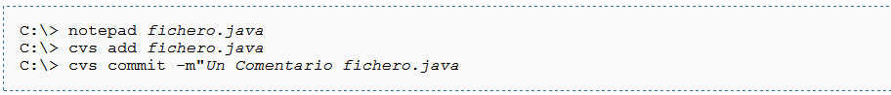
Esto llevará el fichero al repositorio de CVS con el comentario que pongamos.
Si no ponemos la opción -m con el comentario, se abrirá el editor por defecto (notepad o vi) para que introduzcamos el comentario. Cuando salvemos y salgamos del editor, se ejecutará el comando.
CVS es bastante listo y tiene en cuenta si el fichero lo hemos metido en windows o linux y si lo intentamos sacar desde windows o linux. Al hacer estas operaciones, cambia los retornos de carro adecuados para el sistema operativo. Es decir, cambia los /n por /r/n o al revés, según sea necesario.
Si el fichero es binario, no nos gustaría que hiciera esta operación. Para ello hay que meterlos en cvs indicando que son binarios. De todas formas, CVS es listo y conoce muchas de las extensiones habituales, por lo que lo suele hacer automáticamente.
cvs commit ---> Modificar un fichero de un proyecto
Para modificar un fichero de un proyecto, simplemente lo modificamos con nuestro editor favorito, lo salvamos y ejecutamos el comando cvs commit
cvs update ---> Obtener la última versión de CVS
Si un compañero ha modificado ficheros y los ha llevado al servidor con el comando cvs commit, podemos traerlos a nuestro ordenador ejecutando cvs update
El comando cvs update trae la versión más moderna de los ficheros del directorio actual a todos los ficheros y subdirectorios por debajo, de forma recursiva.
La opción -A hace que se extraiga la versión más moderna, independientemente de que en otro momento hayamos indicado que queremos tener una versión concreta.
La opción -d hace que se extraigan todos los subdirectorios nuevos que se hayan metido en CVS y que no tengamos en nuesro ordenador.
cvs log + cvs diff + cvs status ---> Obtener información de CVS
Si queremos ver la historia de un fichero, basta ejecutar el comando cvs log
Esto nos dará todas las versiones que hay y el comentario en cada una de ellas, así como la fecha en que se hizo, quién lo hizo, etc.
Para obtener una versión anterior, hacemos cvs update
Donde 1.1 es la versión que deseemos y que exista en CVS.
Este comando es "peligroso". CVS recuerda que versión queremos y si hacemos otros cvs update no nos sacará la versión más moderna. Para conseguir la versión más moderna está la opción -A que comentamos antes.
Podemos obtener las diferencias de un fichero entre nuestra versión y otra que esté en CVS.
Este comando nos da un listado de diferencias entre el fichero.java que tenemos en nuestro directorio y la version 1.1 de CVS.
Finalmente, el comando cvs status nos dice cómo estamos respecto a cvs
puede devolver:
- Locally modified: Hemos modificado el fichero y no lo hemos metido en CVS. Cuando terminemos, debemos hacer cvs commit
- up-to-date: Nuestra versión y la de CVS son la misma.
- needs update: Nuestra versión es más antigua que la de cvs. Deberíamos hacer un cvs update
- needs patch: Nuestra versión es más antigua que la de CVS y además la hemos modifiado. Tendríamos que ver los cambios entre la más moderna que hay en CVS y los que hemos hecho nosotros sobre una más antigua para ver si son compatibles y resolver los posibles conflictos.

Subversión
Subversión es un software de sistema de control de versiones diseñado específicamente para reemplazar al popular CVS, el cual posee varias deficiencias. Es software libre bajo una licencia de tipo Apache/BSD y se lo conoce también como svn por ser ese el nombre de la herramienta de línea de comandos. Una característica importante de Subversion es que, a diferencia de CVS, los archivos versionados no tienen cada uno un número de revisión independiente. En cambio, todo el repositorio tiene un único número de versión que identifica un estado común de todos los archivos del repositorio en cierto punto del tiempo.
Subversion maneja archivos y directorios en el tiempo. Dichos archivos son puestos en un repositorio central. Este repositorio es como un servidor de archivos ordinario, con la salvedad de que recuerda todos los cambios realizados en los archivos y directorios que aloja. Esto permite mantener un historial de los cambios realizados en dichos archivos, y volver a versiones anteriores, en el caso de que sea necesario. Subversion tiene la posibilidad de ser accedido remotamente.
Características
- Directory versioning: Subversion sólamente graba el historial de los cambios en los archivos, pero crea un filesystem virtual que graba también los cambios hechos en directorios.
- True version history: Subversion permite agregar, copiar, borrar y renombrar archivos y directorios, no como los sitemas CVS que no soportan dichas operaciones.
- Atomic commits: Es una colección de modificaciones que permiten prevenir problemas que pueden ocurrir al momento de la sincronización de los archivos.
- Versioned metadata: Los archivos y directorios tienen propiedades asociadas a ellos, con versioned metadata se puede controlar estas propiedades como gustes.
- Choice of network layers: Subversion se "engancha" a Apache como un modulo. Esto da grandes ventajas, como la posibilidad de usarlo con SSH.
- Consistent data handling: Subversion expresa la diferencia entre los archivos usando algoritmos binarios diferenciales, que trabajan identicamente para archivos de texto o binarios.
- Hackability: Subversion es extremadamente manipulable por distintas aplicaciones y lenguajes de programación.
Ventajas
- Se sigue la historia de los archivos y directorios a través de copias y renombrados.
- Las modificaciones (incluyendo cambios a varios archivos) son atómicas.
- La creación de ramas y etiquetas es una operación más eficiente; Tiene costo de complejidad constante (O(1)) y no lineal (O(n)) como en CVS.
- Se envían sólo las diferencias en ambas direcciones (en CVS siempre se envían al servidor archivos completos).
- Puede ser servido, mediante Apache, sobre WebDAV/DeltaV. Esto permite que clientes WebDAV utilicen Subversion en forma transparente.
- Maneja eficientemente archivos binarios (a diferencia de CVS que los trata internamente como si fueran de texto).
- Permite selectivamente el bloqueo de archivos. Se usa en archivos binarios que, al no poder fusionarse fácilmente, conviene que no sean editados por más de una persona a la vez.
- Cuando se usa integrado a Apache permite utilizar todas las opciones que este servidor provee a la hora de autentificar archivos (SQL, LDAP, PAM, etc).
Carencias
- El manejo de cambio de nombres de archivos no es completo. Lo maneja como la suma de una operación de copia y una de borrado.
- No resuelve el problema de aplicar repetidamente parches entre ramas, no facilita el llevar la cuenta de qué cambios se han trasladado. Esto se resuelve siendo cuidadoso con los mensajes de commit. Esta carencia será corregida en la próxima versión (1.5).
Clientes
Existen varias interfaces a Subversion, ya sea programas individuales como interfaces que lo integran en entornos de desarrollo.
- TortoiseSVN. Provee integración con el explorador de Windows. Es la interfaz más popular en este sistema operativo.
- Subclipse. "Plugin" que integra Subversion al entorno Eclipse.
- Subversive. "Plugin" alternativo para Eclipse.
- ViewVC. Interfaz web, que también trabaja delante de CVS.
- Para mac, pueden emplearse los interfaces SvnX, RapidSVN y Zigversion
Arquitectura
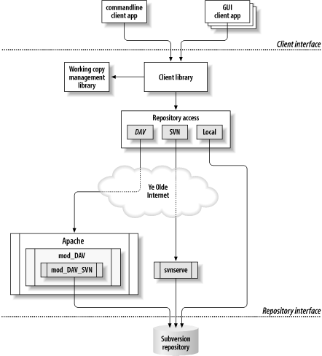
Componentes
svn: programa cliente (linea de comando)
svnversion: programa que reporta el estado de la copia de subversion
svnlook: herramienta para inspeccionar el repositorio del subversion
svnadmin: herramienta para crear, reparar, etc. el repositorio de subversion
svndumpfilter: herramienta para realizar filtrados en el repositorio de subverion
mod_dav_svn: modulo para apache, que permite acceso remoto
svnserve: deamon invocado por ssh

Usos de Subversion

QuickStart (local)
Para empezar podemos llamar al comando más importante de svn:
Para crear un nuevo repositorio:
(hay que estar seguro de que este directorio se encuentra en el disco local, y no un es un directorio compartido de la red)
Este nuevo directorio contiene una colección de archivos Berkeley DB
El paso siguiente es crear un árbol de archivos y directorios para importar dentro del repositorio (estos deben estar vacíos!!!). Dicho árbol debe contener tres directorios principales (top-level).
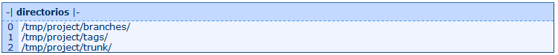
Una ves que se tiene el árbol de archivos y directorios completo, se debe usar el comando svn import, para importar los archivos necesarios para el funcionamiento de svn.
Con esto ya tenemos los archivos necesarios para empezar a trabajar. Para empezar a manipular el repositorio, debemos crear un nuevo "working copy" de los datos:
Ya tenemos una copia personal, de parte del repositorio en el directorio proyect. Ahora puedes trabajar los archivos en tu "working copy", para luego pasar estos cambios al repositorio.
> Entra a tu "working copy" y edita los archivos que desees
> Ejecutar svn diff compara tus archivos con los del repositorio.
> Ejecutar svn commit para subir tus archivos al repositorio
> Ejecutar svn update para actualizarte. (Este paso también es recomendable ejecutarlo al principio)

Guía de Uso
Lo primero que tenemos que hacer es crear una copia del repositorio en nuestra maquina:
Ciclo básico
Actualizarnos:
Hacer cambios:
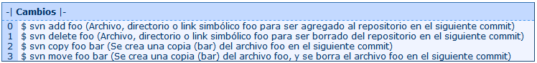
Examinar nuestros cambios:
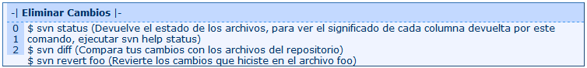
Volver a actualizar:
Subir nuestros cambios
Otras funciones importantes son:
Integración con entorno de desarrollo:
Como se dijo anteriormente, este programa es una de las tantas implementaciones del estándar CVS que existen en el mercado.
Decidimos mostrarlo debido a la creciente utilización de este producto.

En este caso, podemos ver como el SVN se intergra al entorno de desarrollo Eclipse para brindar funcionalidad desde el mismo entorno.

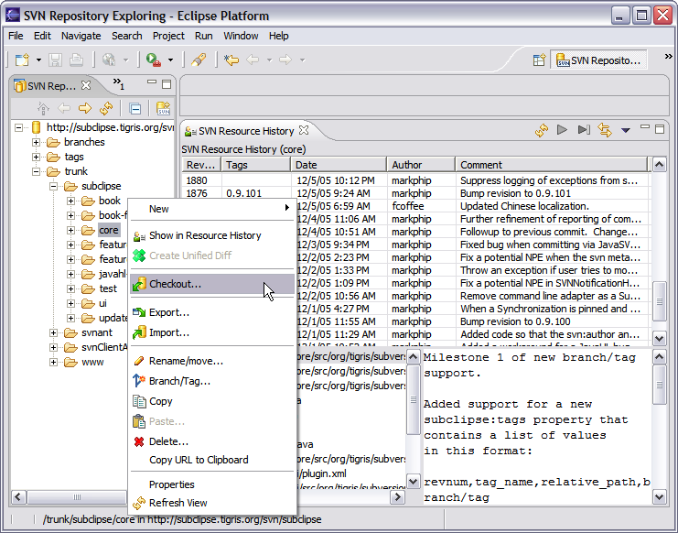
Esta es la manera en que el gestor nos muestra el historial de un archivo.

Podemos observar en el menú contextual, las distintas opciones que brinda el gestor de cambios, entre las cuales se encuentran las opciones de exportación, importación y check out.

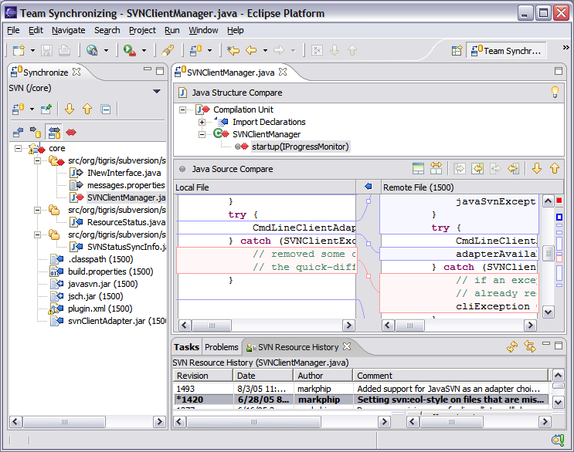
Resolución de conflictos en un archivo modificado por más de una persona.

En este caso podemos ver de qué manera debe el usuario modificar uno de los archivos para evitar el conflicto en el que dos personas modifican el archivo en una misma línea.

El entorno, nos muestra en color azul los cambios realizados al archivo que no generan conflictos, y en color rojo los que si lo generan.
Es importante destacar que los cambios que generaron conflictos deberán solucionarse modificando directamente el archivo, es decir que para este tipo de casos se necesitará un mayor conocimiento de las tareas que se desean realizar, por parte del usuario.
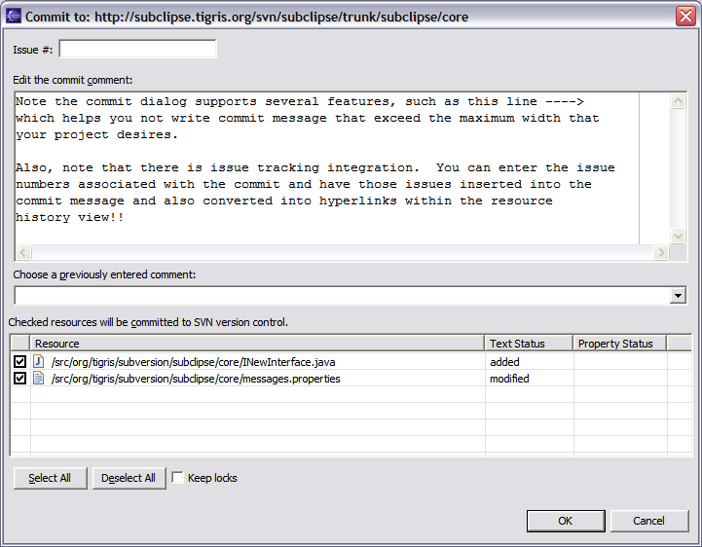
En este caso se puede observar de qué manera el usuario tiene la opción de asociar un comentario al hacer un commit del archivo en cuestión

También creemos necesario destacar una funcionalidad importante que posee una de las implementaciones del CVS.
El Tortois, es una implementación bastante usada, y una de sus funcionalidades más importantes es la integración directa con el Explorador de windows.
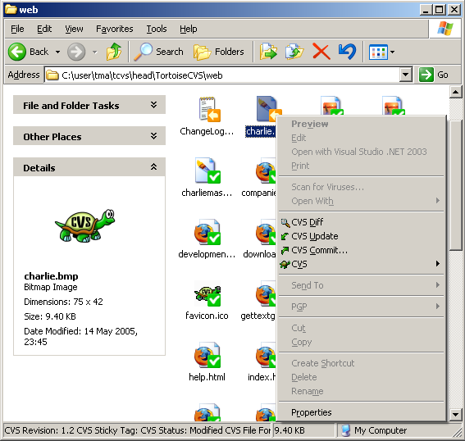

De esta manera, un usuario puede directamente desde el menú contextual que despliega el botón derecho del mouse, acceder a funciones del gestor de cambios, como por ejemplo el ver las diferencias con la ultima versión, actualizar el archivo y hacer un commit de una nueva versión.

Team Foundation Server
Team Foundation es un conjunto de tecnologías de colaboración que permiten coordinar el trabajo de un equipo para finalizar un producto. Aunque las tecnologías de Team Foundation las emplea generalmente un equipo de software para crear un producto de software, también se pueden utilizar en otro tipo de proyectos.

Team Foundation Server ofrece funciones de control de código fuente, seguimiento de elementos de trabajo, Team Foundation Build, un sitio Web del portal del proyecto de equipo, creación de informes y administración de proyectos. Team Foundation Server también incluye un almacén de datos donde se guardan los datos del seguimiento de elementos de trabajo, el control de código fuente, las generaciones y las herramientas de pruebas. Otros servidores Visual Studio Team System incluyen servidores de generaciones y servidores de pruebas. Dependiendo de las necesidades de la empresa, podría optar por implementar sólo algunos de estos servidores o bien todos ellos. Evalúe detenidamente tanto las características como los requisitos de hardware y software de los servidores Visual Studio Team System como parte del planeamiento necesario para Visual Studio Team System.

Un servidor Team Foundation Server lógico está formado por dos componentes: un servidor de nivel de aplicación, compuesto principalmente por servicios Web, y un servidor de nivel de datos, compuesto principalmente por una base de datos de SQL Server 2005. En las implementaciones de Team Foundation Server, estos dos componentes se denominan servidor de nivel de aplicación y servidor de nivel de datos. Ambos servidores pueden implantarse en un solo servidor o en dos. En la configuración de un solo servidor, los servicios y los programas del nivel de aplicación y del nivel de datos se alojan en el mismo equipo. En cambio, en la configuración de dos servidores, un servidor es el del nivel de aplicación y otro es el del nivel de datos. Team Foundation utiliza estos datos para su funcionalidad integrada de generación de informes.

Todos los proyectos de equipo se almacenan y se administran con Team Foundation Server. Para empezar a trabajar en un proyecto de equipo, primero deberá conectarse al servidor Team Foundation Server adecuado. Antes de intentar conectarse a Team Foundation Server compruebe que es miembro de algún grupo del servidor Team Foundation Server y que dispone de los permisos necesarios, o que su cuenta se ha agregado directamente al servidor Team Foundation Server y se ha configurado con los permisos correspondientes a la función que desempeña en el proyecto. Si no se ha agregado al servidor Team Foundation Server, bien como usuario o como miembro de un grupo, no podrá conectarse al servidor Team Foundation Server.

Proyectos de equipo de Team Foundation

En Team Foundation, un proyecto de equipo es una colección de elementos de trabajo, código, pruebas, productos de trabajo, métricas, etc., que un equipo definido utiliza para realizar el seguimiento de un conjunto común de trabajos relacionados. El concepto lógico de un proyecto de equipo ayuda a determinar qué se debe incluir o excluir del desarrollo de una aplicación de software. Después, el concepto de proyecto de equipo se implementa mediante las herramientas, las agrupaciones y los flujos de trabajo, etc., de Team Explorer y Team Foundation Server. El límite conceptual que se define alrededor del proyecto de equipo tiene implicaciones importantes a la hora de estructurarlo y cuando se realiza la transición de un proyecto de equipo a otro.

La definición lógica de un proyecto de equipo
Lógica o conceptualmente, un proyecto de equipo es una infraestructura única que engloba todas las herramientas y los elementos independientes utilizados en el ciclo de vida del desarrollo de una aplicación de software. Cada aplicación de software, o "proyecto de equipo", en desarrollo se agrupa virtualmente en un espacio de nombres propio, destinado en exclusiva al proyecto de equipo. Por lo tanto, un proyecto de equipo es simplemente un contenedor que aísla todas las herramientas y los artefactos asociados a una determinada aplicación de software en desarrollo, de tal forma que el resto proyectos de equipo no tenga acceso a dichas herramientas o artefactos (por ejemplo, código fuente, elementos de trabajo y documentos).

El proyecto de equipo es el concepto central que aglutina el esfuerzo del equipo para crear una tecnología o un producto de software concreto. El proyecto de equipo es la colección virtual de artefactos relacionadas con la aplicación de software en la que trabaja un equipo. Para los miembros del equipo, el concepto de proyecto elimina el problema de tener que obtener acceso a varios artefactos sin relación con el proyecto de equipo; este exceso de artefactos crea confusión y retrasa el proceso de desarrollo del software. Como mínimo, el proyecto de equipo se compone de un conjunto de herramientas y artefactos. También puede incluir directivas de control de código fuente, un sitio de informes y un portal del proyecto. El proyecto de equipo de Team Foundation permite que, durante la creación de un proyecto, la plantilla de procesos seleccione las herramientas apropiadas y las almacene en el contenedor del proyecto de equipo.

El concepto de proyecto de equipo mejora el flujo de información entre todas las herramientas utilizadas por el equipo. Anteriormente, el flujo de información entre herramientas era una operación conflictiva, ya que los datos de las distintas herramientas no estaban relacionados. Por ejemplo, si un desarrollador de software quería un informe de varias herramientas sobre los defectos, tenía que distinguir entre los de varios proyectos, ya que todos los defectos se almacenaban en una ubicación común. Un proyecto de equipo se crea en un espacio de nombres que únicamente contiene las herramientas y los artefactos relacionados con el proyecto de software; por lo tanto, se crea un filtro común que puede relacionar artefactos diferentes de herramientas diferentes.

Un único servidor Team Foundation Server puede contener varios proyectos de equipo, cada uno de los cuales se crea en un espacio de nombres independiente, de tal forma que un documento denominado X en el espacio de nombres A no es igual que un documento denominado X en el espacio de nombres B. La creación de un proyecto de equipo en un espacio de nombres independiente permite que los artefactos o las herramientas pertenezcan a un solo proyecto de equipo, de tal forma que un desarrollador de software que trabaja en el proyecto de equipo A no tiene acceso a una herramienta o un artefacto incluido en el proyecto de equipo B.

La definición física de un proyecto de equipo
La definición lógica y el límite conceptual establecidos para un proyecto de equipo se consiguen mediante Team Explorer. Team Explorer es una ventana de herramientas ampliable dentro de Visual Studio que agrupa herramientas y artefactos por proyecto de equipo. Como mínimo, el proyecto de equipo se compone de un conjunto de herramientas y artefactos que se especifican en el momento en el que la plantilla de procesos lo crea. Dependiendo de la plantilla de procesos utilizada para crear el proyecto de equipo, éste también puede incluir directivas de control de código fuente, un sitio de informes y un portal del proyecto de equipo.

Cuando se abre por primera vez, Team Explorer está vacío y debe conectarlo a Team Foundation Server. A continuación, puede seleccionar los proyectos de equipo que desea que aparezcan en Team Foundation Server. Team Explorer se conecta sólo a un servidor Team Foundation Server y, por lo tanto, sólo muestra los proyectos de equipo de un servidor Team Foundation Server. De nuevo, dependiendo de la plantilla de procesos utilizada para crear el proyecto de equipo, los miembros pueden utilizar Team Explorer para ver información sobre las generaciones del producto, ejecutar el código fuente, realizar consultas sobre las tareas que se les han asignado, ver el estado global del proyecto, localizar documentos, ver informes y crear productos de trabajo relacionados con el proyecto de equipo. Por ejemplo, un proyecto de equipo creado con las plantillas de procesos MSF for Agile Software Development o MSF for CMMI Process Improvement mostrará los siguientes nodos:

Elementos de trabajo Este nodo proporciona acceso para crear y ver consultas en la base de datos de elementos de trabajo, así como para crear nuevos elementos de trabajo. La plantilla de procesos implementa las consultas de proyectos, o bien el jefe de proyecto en el momento de la creación del proyecto de equipo. Las consultas definidas por el usuario no se implementan durante la creación del proyecto de equipo, sino que se agregan posteriormente como contenido personalizado.

Documentos Este nodo proporciona acceso a los productos de trabajo tales como documentos, hojas de cálculo, planes de proyecto, guía de procesos y otros resultados intangibles de las actividades de desarrollo. Los documentos se almacenan en una única ubicación central en el portal del proyecto de equipo.

Informes Este nodo proporciona acceso a los informes que contienen métricas del proyecto y a un método de recopilación de información de las herramientas incluidas dentro del espacio de nombres del proyecto de equipo. El sitio de informes de SQL Reporting Services está diseñado para realizar informes entre herramientas reuniendo información diversa de varias herramientas dentro del proyecto de equipo y crear un informe empleando la semántica y la sintaxis apropiada para la información exportada de cada herramienta.

Generaciones de equipo Este nodo proporciona acceso a las generaciones de su proyecto de equipo.

Control de código fuente Este nodo proporciona acceso a artefactos tales como código fuente y texto. Los desarrolladores de programas utilizan el explorador de control de código fuente para protegerlo y desprotegerlo. El explorador de control de código fuente es un explorador de archivos de código fuente del proyecto de equipo. Los usuarios pueden implementar varias herramientas personalizadas y definidas por el usuario.

La configuración y las propiedades del proyecto de equipo varían de un proyecto de equipo a otro. Las propiedades del proyecto de equipo se establecen desde el menú Equipo en Visual Studio y definen la configuración para los grupos y los permisos que identifican a los miembros del proyecto de equipo y sus derechos de acceso. Por ejemplo, un desarrollador de software puede tener acceso para modificar el documento X en un proyecto de equipo, pero no el documento Y, mientras que otro desarrollador implicado en el mismo proyecto puede tener acceso para modificar ambos documentos. La asignación de grupos ayuda a establecer los distintos subequipos del proyecto de equipo y a administrar más eficazmente las tareas necesarias. La configuración del proyecto de equipo también incluye las agrupaciones jerárquicas virtuales de artefactos dentro de un proyecto de equipo. La estructura de clasificación puede incluir las iteraciones de ciclo de vida que constituyen un proyecto de equipo y los componentes o las características de un proyecto de equipo. Los elementos de trabajo y otros artefactos, como los casos de prueba, también se pueden clasificar en las estructuras o jerarquías para facilitar el seguimiento y la generación de informes.

Las directivas de control de código fuente ayudan a definir la configuración del control de código fuente. La configuración del control de código fuente caracteriza la configuración de la desprotección, las directivas de protección y las notas de protección. La configuración del control de código fuente define los artefactos que se pueden desproteger y quién lo puede hacer; asimismo, ayuda a definir los valores que permiten a un usuario volver atrás en el tiempo y desproteger las distintas versiones de un artefacto que se hayan producido durante el ciclo de vida del proyecto.

Elementos de trabajo de Team Foundation

Team Foundation dispone de una serie de características de seguimiento de los elementos de trabajo diseñadas para ayudar a los equipos de desarrollo de software empresarial a administrar su trabajo y el seguimiento de defectos del software. En Team Foundation, un elemento de trabajo hace un seguimiento de este trabajo, y puede ser una de las tareas necesarias para finalizar un proyecto, un error que sea necesario solucionar, un escenario de cliente que el proyecto necesite tratar o cualquier otra parte de un proyecto cuyo seguimiento sea necesario realizarlo en una base de datos. El equipo puede personalizar los tipos de elementos de trabajo disponibles en un proyecto dado de acuerdo con los requisitos de desarrollo del proyecto utilizando una definición del tipo de elementos de trabajo. No obstante, todos los elementos de trabajo contienen los elementos comunes siguientes:

- Campos que contienen información sobre el elemento de trabajo.
- Reglas para cada uno de los campos. Por ejemplo, los valores que se admiten en el campo.
- Un formulario del elemento de trabajo que controla cómo se muestran los campos de dicho elemento.
- Un modelo de transición de estados simple que permite a los autores de tipos de elementos de trabajo definir los campos y valores necesarios en puntos diferentes durante el ciclo de vida del elemento de trabajo.
- Todos los elementos de trabajo tienen también las características comunes siguientes:
- Comparten un conjunto de campos comunes del sistema.
- Hacen un seguimiento completo del historial de los cambios experimentados por el elemento de trabajo.
- Admiten vínculos a otros elementos de trabajo, archivos anexos o cualquier otro producto de trabajo de Team Foundation.

Team Foundation almacena los elementos de trabajo y las definiciones del tipo de elemento de trabajo en una base de datos de elementos de trabajo, organizados por proyectos de equipo en un solo Team Foundation Server. El ámbito de un tipo de elemento de trabajo es un proyecto de equipo. Cada proyecto de equipo contiene las definiciones del tipo de elemento de trabajo usadas por dicho proyecto, por lo que, aunque es posible que dos proyectos de equipo comiencen usando la misma definición del tipo de elemento de trabajo, con el tiempo puede que difieran a medida que los administradores del proyecto cambien las definiciones en función de los requisitos de cada proyecto. Los cambios en una definición del tipo de elemento de trabajo de un proyecto de equipo no afectan a la otra.

Al crear un proyecto, se selecciona el proceso de desarrollo para el proyecto de equipo. El proceso de desarrollo elegido determina la colección de tipos de elementos de trabajo que se cargan como parte de la creación del proyecto de equipo.

Control de código fuente de Team Foundation

Control de código fuente Team Foundation proporciona la funcionalidad de control de versiones de código fuente estándar, que se puede escalar para controlar a miles de desarrolladores. Además de la típica funcionalidad de control de código fuente, Team Foundation también es un producto de administración de configuración de software para la empresa que proporciona un control de versión integrado, seguimiento de problemas y administración de procesos para los equipos de desarrollo.

Control de código fuente Team Foundation incluye las características siguientes:

- Conjunto completo de características de control de versiones.
- Protecciones de un cambio al mismo tiempo.
- Bifurcación y combinación eficaces.
- Aplazamiento de cambios.
- Directivas de protección.

Además de estar integrado en el entorno de Visual Studio con otras tecnologías de Team Foundation, como la creación de una generación y el seguimiento de elemento de trabajo, el control de código fuente también incluye una interfaz gráfica de usuario autónoma y una interfaz de línea de comandos.

Funciones de usuario de control de código fuente
Hay dos tipos principales de funciones que utilizan Control de código fuente Team Foundation.

Colaborador Un colaborador es un usuario de Control de código fuente Team Foundation relacionado sobre todo con la acción de agregar, eliminar y modificar archivos en el servidor de control de código fuente. Esta función suele estar asociada a los desarrolladores de software que están trabajando en un proyecto de software; sin embargo, como no todos los archivos contenidos en el servidor de código fuente son necesariamente archivos de código fuente, la función del colaborador no está limitada a los desarrolladores. Por ejemplo, un colaborador podría ser un redactor técnico cuyo producto sea la documentación, o un artista gráfico cuyo producto es un archivo de imagen binario.

El colaborador utiliza Control de código fuente Team Foundation como mecanismo para compartir su trabajo con otros colaboradores, para mantener una vista histórica de todos los cambios que han introducido todos los colaboradores y para archivar el trabajo en una ubicación central para obtener una copia de seguridad para redundancia.

El colaborador utilizará Control de código fuente Team Foundation para:

- Recuperar archivos en el servidor de control de código fuente.
- Desproteger archivos para su modificación.
- Proteger archivos modificados.
- Agregar archivos al servidor de control de código fuente.

- Eliminar archivos del servidor de control de código fuente.
- Comparar archivos.
- Combinar cambios entre los archivos.

Administrador La segunda función es un administrador que está más relacionado con la administración del servidor de control de código fuente y el uso de los archivos que contiene para crear una generación de software reproducible. El administrador es responsable de mantener la integridad de los datos almacenados en el sistema de administración de configuración de software. Esta tarea difiere según el sistema; sin embargo, por lo general implica la administración del acceso al servidor del control de código fuente y la imposición de una directiva de copia de seguridad para los datos que contiene. Como el sistema de administración de configuración de software es el almacén para la propiedad intelectual de la empresa, el administrador tiene la responsabilidad final de asegurar la disponibilidad e integridad de la propiedad intelectual corporativa.

El administrador es responsable de administrar y bifurcar las distintas líneas de código en el servidor de control de código fuente según la metodología de administración de configuración que está empleando el equipo. Normalmente, el ingeniero de administración de configuración de software es el que impone las directivas, por ejemplo qué bifurcaciones son de escritura y cuándo se debe crear una bifurcación.

El administrador también podría ser responsable de combinar los cambios entre las bifurcaciones; sin embargo, esta función se suele confiar en los colaboradores en la mayoría de los entornos. El administrador también podría ser responsable de generar una compilación reproducible de los archivos situados en el sistema de administración de configuración de software. Hasta este punto, el administrador necesita la capacidad de marcar una captura de los archivos durante el proceso de generación para una recuperación posterior. El administrador también podría tener que almacenar y controlar las versiones del resultado intermedio y final del proceso de generación para una revisión posterior.

El administrador utilizará Control de código fuente Team Foundation para:

- Bifurcar líneas del código en el servidor de control de código fuente.
- Etiquetar una captura del estado de desarrollo actual.
- Combinar cambios entre las bifurcaciones de servidor de control de código fuente.

Grupos de seguridad de Team Foundation

Team Foundation Server incluye derechos y permisos de seguridad aplicables al entorno de Team Foundation.

Una mirada sobre el Team Foundation:
Como se dijo anteriormente, el Team Foundation Server es mucho mas que un simple gestor de cambios, es una herramienta que busca enlazar el trabajo de todo un equipo de desarrollo, teniendo en cuenta desde los desarrolladores hasta las personas que hacen la documentación, la gestión de proyectos y los aseguradores de calidad del producto.

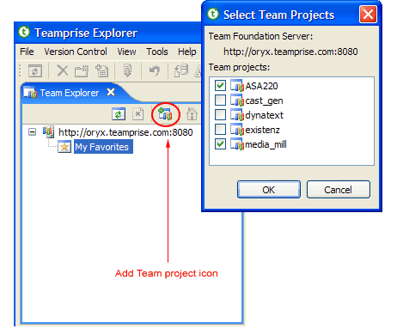
En este caso podemos observar como se agrega un nuevo proyecto a la lista de proyectos existentes, y como es que se manejan los proyectos por separado.
Cada proyecto de abre en un conjunto de carpetas donde se guardarán los distintos tipos de archivos, como se ve en la siguiente imagen:

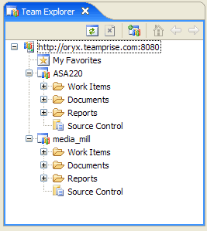

De cada proyecto, el TFS administra una carpeta de Ítems de Trabajo, Documentos, Reportes y Control de Fuentes. (Es sistema se podrá adecuar para que muestre un mayor o menor numero de carpetas.)

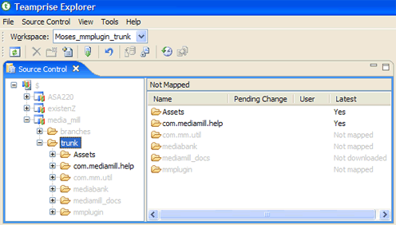

Como se ve en esta imagen, dentro de la carpeta Source control, el sistema brinda las funcionalidades de cualquier otro controlador de cambios.

Visual Source Safe
Visual SourceSafe 6.0 es un sistema de control de versiones para proyectos de equipo y proyectos individuales.
Introducción
Microsoft VSS ayuda a administrar sus proyectos, sin tener en cuenta el tipo de archivo (archivos de texto, archivos gráficos, archivos binarios, archivos de sonido o archivos de vídeo) guardándolos en una base de datos. Cuando se necesita compartir archivos entre dos o más proyectos, se pueden compartir de manera rápida y eficiente. Cuando se agrega un archivo a VSS, se hace una copia de seguridad del archivo en la base de datos, se hace que esté disponible para las demás personas, y los cambios que se hagan en el archivo se guardan de forma que se pueda recuperar una versión anterior en cualquier momento. Los miembros del equipo pueden ver la versión más reciente de cualquier archivo, hacer cambios y guardar una nueva versión en la base de datos.
La organización de proyectos de VSS hace que la coordinación del equipo sea fácil e intuitiva.
Cuando un archivo (o conjunto de archivos) está listo para entregar a otra persona, grupo, sitio Web o cualquier otra ubicación, VSS hace que sea fácil compartir y asegurar versiones diferentes del conjunto de archivos seleccionado.
Cada vez más, los programadores están teniendo acceso a funciones de VSS desde el interior de su entorno de desarrollo. VSS se puede integrar fácilmente con Visual Studio .NET y otras herramientas de desarrollo. Si VSS se integra en su entorno de desarrollo, no se necesita ejecutar VSS de manera separada para darse cuenta de las ventajas del control de código fuente.
Control de versiones

VSS puede mantener varias versiones de un archivo, incluyendo un registro de los cambios en el archivo de versión a versión.

El control de versiones abarca las siguientes áreas:

- Coordinación de equipos: asegurándose, de forma predeterminada, de que un archivo sólo es modificado por una persona en cada momento. Así se evita que los archivos sean sustituidos accidentalmente por las modificaciones de otro usuario. El administrador puede cambiar este comportamiento predeterminado para permitir múltiples desprotecciones simultáneas en un archivo, al mismo tiempo que se sigue evitando que los restantes cambios queden sobrescritos.
- Seguimiento de versiones: archivar y mantener un seguimiento de viejas versiones de código fuente y otros archivos, que más tarde pueden ser recuperadas para reparar errores, entre otras cosas.
- Desarrollo interplataforma: seguimiento de los aspectos de portabilidad relacionados con el mantenimiento de un código básico en múltiples plataformas de desarrollo.
- Código reutilizable u orientado a objetos: seguimiento de qué programas utilizan qué módulos para poder reutilizar el código.

Introducción a Visual SourceSafe

Microsoft Visual SourceSafe es un sistema de control de versiones en el nivel de archivos, que permite a muchos tipos de organizaciones trabajar en distintas versiones de un proyecto al mismo tiempo. Esta funcionalidad es especialmente ventajosa en un entorno de desarrollo de software, donde se usa para mantener versiones de código paralelas. Sin embargo, el producto también se puede utilizar para mantener archivos en cualquier otro tipo de equipo.

Visual SourceSafe admite el desarrollo multiplataforma al permitir la edición y el uso compartido de los datos. Se ha diseñado para controlar los problemas de seguimiento y portabilidad que implica mantener una base de control de código fuente, como una base de código de software, en varios sistemas operativos. Para los desarrolladores, Visual SourceSafe aloja código reutilizable u orientado a objetos. Asimismo, facilita el seguimiento de las aplicaciones que utilizan módulos de código concretos.

Visual SourceSafe incluye, como mínimo, las siguientes funciones:

- Ayuda al equipo a evitar la pérdida accidental de archivos.
- Permite realizar un seguimiento de las versiones anteriores de un archivo.
- Admite la bifurcación, el uso compartido, la combinación y la administración de versiones de archivos.
- Realiza el seguimiento de las versiones de proyectos completos.
- Realiza el seguimiento del código modular (un archivo que se reutiliza, o se comparte, en varios proyectos).
- Compatibilidad
- La versión actual de Visual SourceSafe es totalmente compatible con las versiones 6.0 y anteriores de bases de datos.

Control de versiones y uso compartido de archivos

Visual SourceSafe permite compartir archivos entre proyectos de forma rápida y eficaz. La organización de los archivos en proyectos hace que la coordinación de los equipos sea un proceso intuitivo. Cuando se agrega un archivo a Visual SourceSafe, este archivo se almacena en la base de datos y queda a disposición de otros usuarios. Los cambios realizados en él se guardan para que cualquier usuario pueda recuperar una versión anterior en todo momento. Los miembros de su equipo podrán ver la última versión de un archivo, realizar cambios en sus copias locales y guardar nuevas versiones en la base de datos. Cuando un conjunto de archivos está listo para entregarse, Visual SourceSafe permite compartir y obtener las distintas versiones del conjunto con facilidad.

Extensibilidad

Mediante las interfaces de automatización de Visual SourceSafe, puede escribir las extensiones basadas en Visual SourceSafe que necesite su entorno. Estas extensiones se suelen proporcionar en forma de aplicaciones independientes escritas en las interfaces de automatización. También puede ampliar la funcionalidad de Visual SourceSafe si escribe un complemento que sea compatible con el entorno de desarrollo integrado (IDE, Integrated Development Environment) del programa de terceros que ejecutará el paquete de software.

Desarrollo paralelo

Visual SourceSafe admite el desarrollo paralelo y las técnicas de desarrollo multiplataforma. Una compatibilidad tal permite que todos los miembros del equipo terminen las distintas partes y versiones de un proyecto al mismo tiempo, en lugar de tener que esperar a que los otros usuarios terminen algunas tareas. Se admiten las operaciones de combinación de archivos en dos o tres direcciones, y Visual SourceSafe incluye varios mecanismos para resolver los conflictos resultantes de la combinación. Las operaciones de combinación de los archivos permiten trabajar independientemente sin necesidad de sincronizar los cambios con los realizados por otros usuarios.

Con fines de compatibilidad con las operaciones paralelas, Visual SourceSafe también incluye una función de promoción de etiquetas que permite pasar los archivos necesarios a las diferentes versiones de un proyecto. Asimismo, admite el uso de operaciones de uso compartido, fijación y bifurcación para el desarrollo paralelo en un proyecto durante un período de tiempo prolongado.

Compatibilidad para los desarrolladores

Cada vez más, los desarrolladores obtienen acceso a las funciones de Visual SourceSafe desde sus entornos de desarrollo en programas de terceros. Visual SourceSafe se puede integrar con toda facilidad en Visual Studio y otras herramientas de desarrollo como Microsoft Access. Visual SourceSafe admite un entorno de desarrollo de diversas formas mediante:

- La definición de directivas de carpeta para habilitar escenarios de desarrollo en grupo.
- Las correcciones de errores
- La transición sencilla a una nueva versión de un proyecto existente
- Las generaciones por lotes o nocturnas
- La automatización de los eventos de control de código fuente
- El acceso a las interfaces de automatización
- El control de código fuente en conexiones lentas
- La configuración de nuevos proyectos para el desarrollo Web dividido
- La incorporación de nuevos desarrolladores Web al proyecto Web de un equipo existente
- El seguimiento de módulos de programación para permitir código reutilizable u orientado a objetos

Mantenimiento de bases de datos

Visual SourceSafe proporciona una serie de herramientas de mantenimiento de bases de datos muy útiles que permiten que éstas funcionen de forma eficaz y segura. Admite el almacenamiento y la restauración mediante asistentes de uso sencillo, así como varias utilidades de mantenimiento basadas en la línea de comandos.

Cómo funciona Visual SourceSafe

Una red típica de Visual SourceSafe consta de una base de datos centralizada en un servidor y de clientes que se ejecutan en uno o varios equipos independientes. Por ejemplo, en un entorno de desarrollo de software, almacenará el código en la base de datos y realizará la edición y la compilación del código en uno de los equipos cliente.

Los archivos, los proyectos y sus versiones del historial son las unidades básicas de funcionamiento y organización en una base de datos de Visual SourceSafe. Visual SourceSafe controla la base de datos en todo momento y registra la actividad en cada elemento bajo control de código fuente. Por tanto, puede reconciliar las diferencias si más de un miembro del equipo modifica un archivo o proyecto en particular.

Para poder utilizar Visual SourceSafe después de la instalación, el usuario u otra persona debe haber sido designado administrador de la base de datos. Este tipo de usuario tiene derechos de administrador en la red y en la base de datos. El administrador de la base de datos debe configurar el servidor según sea necesario, crear la base de datos y realizar cualquier personalización necesaria para el sitio. Después de que la base de datos esté lista para su uso, el administrador debe protegerla del uso no autorizado configurando la lista de usuarios de la base de datos y asignándoles permisos y derechos en el proyecto.

Una vez configurado el sitio para el equipo, los usuarios pueden comenzar a utilizar la base de datos. Normalmente, los miembros del equipo la utilizarán para desproteger archivos, realizar cambios en ellos y volver a protegerlos, siguiendo un modelo de desprotección exclusivo. Para favorecer el uso compartido de los archivos y mejorar las operaciones en un entorno de equipo, Visual SourceSafe también admite el modelo de varias desprotecciones, que permite el uso compartido y la combinación de las versiones de archivos después de haberse realizado cambios.

Desproteger elementos
El comando Desproteger del menú Versiones, de Visual SourceSafe permite desproteger uno, varios o todos los archivos de un proyecto Cuando se desprotege un archivo, Visual SourceSafe coloca una copia modificable del mismo en su carpeta de trabajo. En el panel de archivos del Explorador de Visual SourceSafe se muestran estadísticas sobre el archivo, además de su nombre de usuario en la columna Usuario.

Deshacer una operación de desprotección
El comando Deshacer desprotección de Visual SourceSafe permite deshacer una desprotección. Con este comando no se crea una nueva versión del archivo en la base de datos de Visual SourceSafe. Se puede elegir entre sobrescribir la copia local o conservarla y guardarla en otro lugar.

El menú Versiones del Explorador de Visual SourceSafe permite obtener acceso al comando Deshacer desprotección

Proteger un archivo
El comando Proteger, disponible en el menú Versiones, permite proteger uno, varios o todos los archivos de un proyecto. En respuesta a este comando, Visual SourceSafe coloca copias de sólo lectura de los archivos en la base de datos. Se le solicitará que incluya comentarios sobre los archivos que proteja. En el panel de archivos del Explorador de Visual SourceSafe se muestran estadísticas sobre los mismos, incluido el nombre de usuario en la columna Usuario. Para obtener más información, vea Cómo: Proteger los cambios de un elemento.

Compartir elementos con otros usuarios
Visual SourceSafe permite compartir archivos y proyectos mediante los comandos Compartir y Bifurcar, disponibles en el menú Versiones del Explorador de Visual SourceSafe. El administrador de la base de datos es el que habilita o deshabilita varias desprotecciones, como se describe en Cómo: Habilitar las desprotecciones múltiples. Si hay varios usuarios que van a hacer cambios frecuentes en este archivo, será mejor que el administrador de la base de datos considere la posibilidad de habilitar desprotecciones múltiples.

Lo nuevo en Visual SourceSafe

La última versión de Visual SourceSafe cuenta con diversas características nuevas y mejoradas que simplifican la funcionalidad básica y mejoran el acceso a las bases de datos, así como su fiabilidad y rendimiento.

Rendimiento y estabilidad mejorados
Para mejorar el rendimiento de las bases de datos, Visual SourceSafe tiene una mayor capacidad de almacenamiento de datos de 4 GB a la vez que tiene límites de almacenamiento más elevados. La operación de recuperación de archivos es dos veces más rápida que en las versiones anteriores.

Visual SourceSafe reduce la necesidad de analizar, administrar y reparar las bases de datos. Es compatible e interoperable con las bases de datos de las versiones 4.0, 5.0 y 6.0.

Capacidad para equipos distribuidos y proyectos mayores
Los esfuerzos de los equipos se vuelven cada vez más globales entre las zonas horarias, los dominios e incluso los continentes. Visual SourceSafe ha cambiado en diversos aspectos con el fin de satisfacer las necesidades de los equipos de ámbito global:

Zonas horarias regionales
Visual SourceSafe administra ahora historiales de cambios ajustados a la zona horaria regional local y mantiene a la vez un registro de auditoría independiente de los cambios sincronizados con el reloj del servidor de referencia. Se requiere una configuración mínima para las bases de datos existentes.

Varios lenguajes
Ahora hay actualizaciones dinámicas para cualquier lenguaje instalado compatible con la página de códigos de Windows.

Unicode
En las versiones anteriores, se podían almacenar los archivos Unicode en una base de datos de Visual SourceSafe, pero éstos se trataban como archivos binarios en los que Visual SourceSafe no podía realizar operaciones de bases de datos. Ahora Visual SourceSafe reconoce los archivos Unicode como texto, lo que permite a todos los programas de editor compatibles trabajar con contenido Unicode.

Capacidad de programación y personalización
El equipo de programación podrá beneficiarse de las nuevas características de automatización y extensibilidad para automatizar los procesos y ampliar la funcionalidad de Visual SourceSafe. Los desarrolladores podrán utilizar los eventos, como OnBeforeCheckout u OnAfterCheckIn, para automatizar los procesos. Visual SourceSafe permite crear tareas personalizadas que recuperen y descarguen archivos de código fuente antes de crearlos mediante una generación automatizada.

Para mejorar los proyectos de código administrado, Visual SourceSafe se ha vuelto totalmente extensible. Los equipos pueden crear nuevas funciones de Visual Basic o Visual C# mediante el modelo de automatización IVSS y los ensamblados de interoperabilidad programables de .NET (PIA, Programmable Interop Assemblies).

Cuando desarrollaba servicios Web XML creados mediante ASP.NET utilizando las versiones anteriores de Visual SourceSafe, todos los archivos XML, como archivos Web.config, *.wsdl, *.disco y *.map, se almacenaban en formato binario. De este modo, sólo un desarrollador a la vez podía modificar o desproteger estos archivos, lo que limitaba las posibilidades de desarrollar tareas de forma paralela. Tampoco se podía utilizar Visual SourceSafe para comparar o combinar estos archivos porque se almacenaban con formato binario. La última versión de Visual SourceSafe trata el contenido de archivo codificado en Unicode, incluidos los archivos XML, como texto, lo que permite a los desarrolladores almacenar, comparar y combinar estos archivos al igual que cualquier otro archivo de texto.

Mejoras en la combinación de archivos
Con el fin de permitir la realización de operaciones paralelas, Visual SourceSafe incluye un nuevo estilo de trabajo Copiar-Modificar-Combinar para varias desprotecciones de una base de datos. Este estilo de trabajo se puede seleccionar al crear una base de datos como alternativa al estilo de trabajo Bloquear-Modificar-Desbloquear tradicional y permite a los miembros del equipo compartir archivos a la vez que garantiza que no se perderán o sobrescribirán los cambios de ningún miembro del equipo.

El motor de combinación de Visual SourceSafe se ha rediseñado de modo que permita varias desprotecciones y simplifique las operaciones de combinación. Ahora puede definir la combinación en una base de datos y utilizar después la característica mediante cuadros de diálogo con ayuda integrada. Si así lo desea, puede utilizar un programa de editor de otro fabricante para realizar la combinación u optar por usar los mecanismos internos considerablemente mejorados para ver y sincronizar las diferencias entre los archivos.

Apariencia actualizada de los programas cliente
Las interfaces de usuario tradicionales del Explorador y Administrador de Visual SourceSafe se han actualizado en vistas a proporcionar menús y barras de herramientas compatibles con los elementos de la interfaz de usuario de Visual Studio o Microsoft Office. Otros elementos mejorados de la interfaz de usuario son varios asistentes que guiarán al usuario a través de las operaciones de bases de datos, como el almacenamiento y la restauración de los proyectos. Un Asistente para Agregar base de datos de SourceSafe rediseñado simplifica considerablemente la creación de las bases de datos.

Cambios en los complementos de SourceSafe para Visual Studio
Acceso remoto a través de Internet. Esta versión de Visual SourceSafe incluye un nuevo complemento de Internet de SourceSafe para el control de código fuente de Visual Studio. El complemento y el servicio Web asociado permiten el acceso remoto a través de Internet a las bases de datos de Visual SourceSafe a través de HTTP o HTTPS. El complemento de Internet de SourceSafe admite las operaciones básicas de apertura y adición de bases de datos, protección, desprotección y obtención, pero no proporciona funciones de cambio de nombre, eliminación, obtención por hora o por etiqueta, historial, etiquetado o uso compartido y bifurcaciones. Este complemento resulta especialmente útil si se necesita obtener acceso a las bases de datos de Visual SourceSafe cuando se está de viaje.

Acceso LAN mejorado
Esta versión de Visual SourceSafe mejora el complemento existente de SourceSafe para Visual Studio. Ahora denominado complemento de LAN de SourceSafe, este paquete de control de código fuente puede funcionar como en las versiones anteriores o con un servicio LAN Booster que mejora el rendimiento. La funcionalidad proporcionada por el complemento es básicamente la misma, tanto si utiliza LAN Booster como si no.

Explicación ampliada de Visual Source Safe
En este apartado, decidimos explicar en profundidad este software teniendo en cuenta su costo/ beneficio, debido a que es un programa sumamente simple, y que nos brinda la funcionalidad necesaria para una correcta gestión de versiones sin demasiada inversión.

Este software puede ser instalado en cualquier computadora con sistema operativo Windows (98 en adelante) y no necesita un motor de base de datos asociado para su funcionamiento. Consideramos que es ideal para un pequeño o mediano equipo de desarrollo, como así también para desarrollos individuales.

Para comenzar, VSS nos brinda dos interfaces distintas, una para el modo administrador, y otra para usuarios normales.

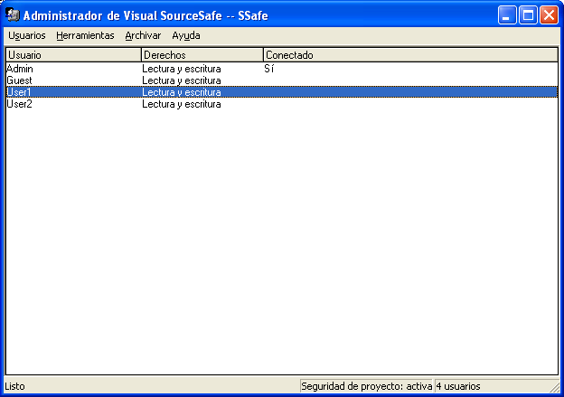
Interfaz de modo Administrador.

A través de esta interfaz, podremos administrar usuarios, mantener las distintas bases de datos (compuestas por archivos), otorgar permisos a los distintos usuarios, para los distintos proyectos almacenados en la base, configurar accesos remotos, y habilitar o deshabilitar las opciones de desprotección múltiple, para poder poder trabajar en un modo exclusivo o colaborativo como fue explicado anteriormente.

El administrador podrá otorgar permisos a distintas acciones, a distintos proyectos o carpetas, y a distintos usuarios como se muestra en la siguiente figura:
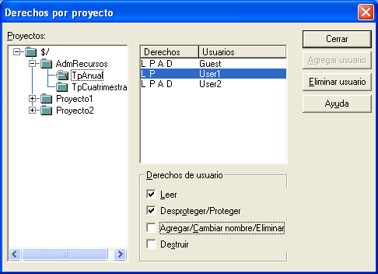

Por ejemplo en este caso, el usuario “User1” no podrá ni agregar, cambiar nombre o eliminar, ni destruir cualquier archivo existente en la carpeta TpAnual del proyecto AdmRecursos.

Si el administrador lo desea, puede configurar el programa, para permitir varias desprotecciones sobre un mismo archivo y demás opciones, de la siguiente manera:

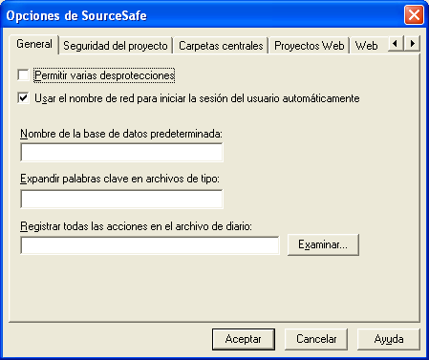

Tambien el administrador está capacitado para permitir que se acceda a la base de datos del VSS en forma remota, completando los datos de la solapa Web que se muestra a continuación:
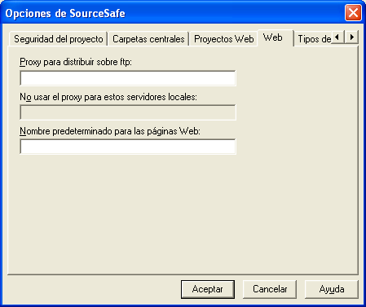

Los usuarios que no sean el administrador del software, utilizarán la siguiente interfaz:

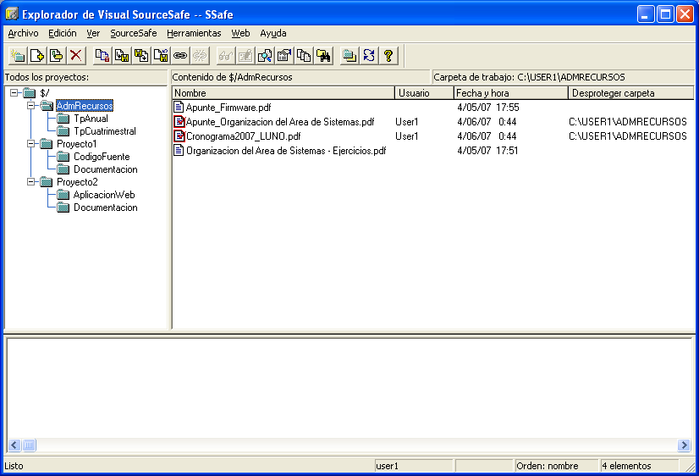
Interfaz de usuario.

En esta interfaz, el usuario puede observar de manera muy intuitiva, como se organiza la estructura de proyectos de la organización.
De la misma manera, se puede observar, que archivos están desprotegidos por otros usuarios ademas de información adicional.
Por ejemplo, en este caso, el usuario se da cuenta de que “User1” posee los archivos marcados para su edición, tambien puede observar la fecha y hora de creación de la última versión del archivo, y la carpeta en donde los archivos están desprotegidos.

Si el usuario desea, puede pararse sobre cualquiera de los archivos, y con el boton derecho puede acceder a un conjunto de opciones como se muestra en la siguiente figura:

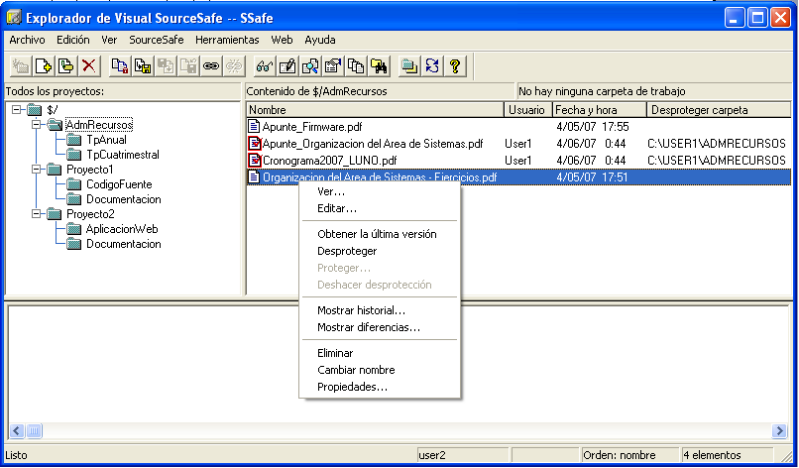

Debido a que el usuario seleccionó un archivo que no está siendo tomado por nadie, tiene las opciones de obtener la última versión, desproteger el archivo, mostrar el historial del archivo y mostrar las diferencias con su versión local u otra versión anterior, además de opciones normales como cambiar el nombre del archivo, o eliminarlo. Si el archivo estuviera desprotegido, se le habilitarán las opciones de Proteger o Deshacer desprotección.

En el caso que el usuario seleccione un archivo desprotegido por otro usuario, solamente se habilitarán las opciones de Obtener última versión, Mostrar historial, y Mostrar diferencias.
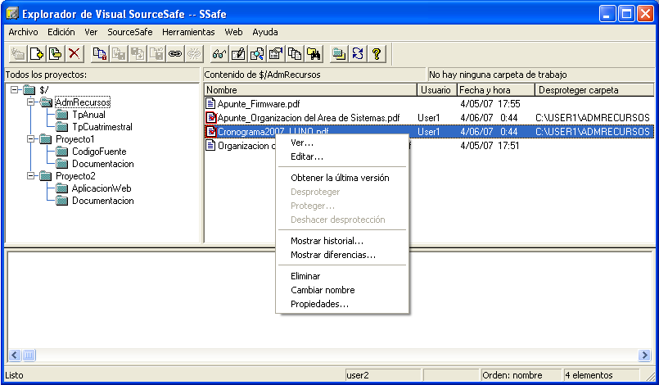

Desde la opcion Mostrar Historial se pueden realizar distintas tareas, y revisar las distintas acciones realizadas sobre un archivo como se ve en la siguiente imagen:

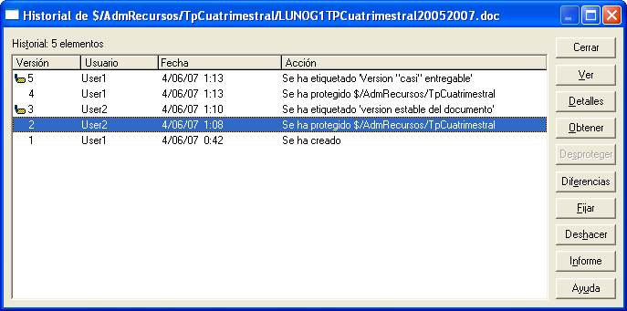

Desde esta ventana, podremos ver las distintas versiones del archivo, y su fecha de actualización, como así tambien realizar acciones tales como mostrar diferencias, obtener alguna version anterior a la actual, además de fijar o deshacer (traducción de rollback) una versión anterior.

Fijar, implica que solo se podrá obtener esa versión del archivo, sin poder desprotegerlo o cambiarlo.

Deshacer, implica dejar al archivo en el mismo estado que se encontraba en ese determinado momento.
La opción diferencias, solo se podrá utilizar con archivos de texto.
Esta opción se puede utilizar entre diferentes versiones del historial de un archivo, o también entre la versión actual y la versión local que posee un usuario.

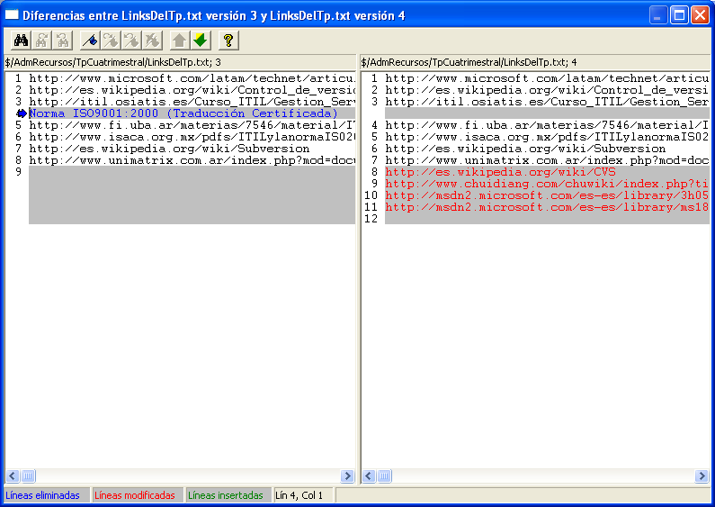

Como se puede observar en la imagen, el programa identifica las líneas agregadas, modificadas o eliminadas en el archivo, coloreándolas, de manera que sean fácilmente identificables por el usuario.

Si se desea, un usuario puede etiquetar una versión estable o entregada de un proyecto, para poder reconocer en futuras instancias, los archivos que integraban la versión, y de esta manera, poder volver a esa versión o realizar modificaciones.

Para poder etiquetar una versión, se debe ir al menú archivo, y presionar la opción Etiqueta.
Esta acción puede ser realizada tanto a un archivo, como a una carpeta de un proyecto, o al proyecto entero.

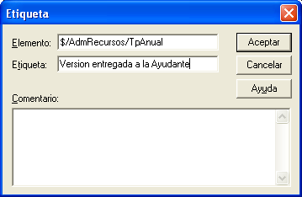

En el caso de la figura, se está etiquetando a todos los archivos de la carpeta TpAnual, con la leyenda “Versión entregada a la Ayudante”.

El Source Safe tambien nos brinda una opción de compartir archivos, para que aquellos archivos que deban tener el mismo contenido pero en 2 proyectos distintos, puedan ser vinculados, y que cuando se modifique uno de ellos, automáticamente se modifique el otro.
Esta acción se puede realizar, directamente arrastrando el archivo a otra carpeta, o mediante la opcion compartir del menú source safe, que muestra el siguiente diálogo:

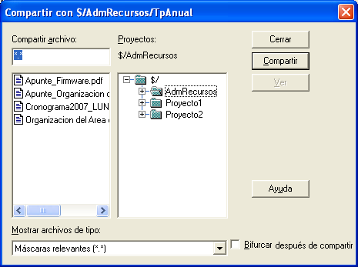

Ahora mostraremos la forma en que el VSS maneja los archivos con varias desprotecciones.
Primero cambiamos el modo de desprotección a varias desprotecciones.
Luego desprotegimos un archivo con un usuario. Lo editamos agregando una linea al final y un comentario en una linea intermedia.
Luego se desprotegió el mismo archivo con otro usuario y se le agregó una línea al inicio del archivo, y un comentario en la misma linea del otro usuario.
Se protegió la versión del primer usuario.
Al intentar proteger la versión del segundo usuario, el VSS muestra el siguiente diálogo de conflictos:
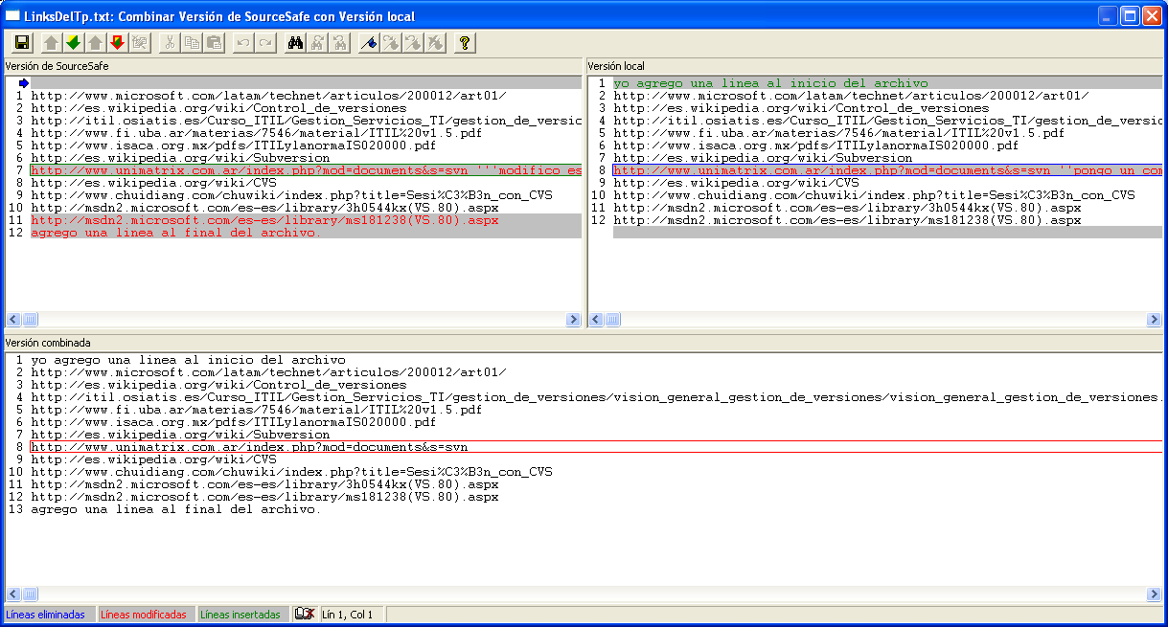

En este diálogo del lado izquierdo, se pueden observar las dos líneas modificadas por el primer usuario (líneas 11 y 12) y el comentario agregado en la línea 7.
Del lado izquierdo, se puede observar en color verde, la línea agregada al inicio del archivo, y la línea modificada. (Línea 8)

El VSS detecta que ambos usuarios intentan modificar la misma línea del archivo, por lo cual, como se puede ver en el recuadro rojo de la parte inferior, marca un conflicto. El usuario, puede optar por incluir para esa línea, los cambios realizados por el primer usuario, o los suyos, pero también tiene la opción de editar la versión combinada, haciendo un click en el recuadro rojo y escribiendo lo deseado.

Comparación entre los distintos SW
Los distintos SW presentados en este trabajo, poseen características similares en cuanto respecta a las funciones principales de los administradores de versiones.
Se diferencian más que nada, en la implementación de dichas funciones, en la interfaz presentada, y en los Sistemas Operativos y Aplicaciones de desarrollo con las que mejor se integran.
El Team Foundation Server, a pesar de poseer las funciones principales de los administradores de versiones, es un SW que se utiliza para coordinar de manera más jerárquica el proceso de desarrollo de SW debido a que además permite llevar un control de los errores y casos de prueba (por ejemplo) además del versionado.

Concepto | Source Safe | Team Foundation | CVS | Sub Versión
Sistema Operativo | Puede ser instalado en cualquier Windows 98 o superior. No necesita ser un Windows Server. | Requiere ser instalado en un Windows Server 2003 o superior. | Requiere ser instalado en un SO Linux debido a que es un package del SO. | Debe ser instalado en un SO Linux pero además posee la opción de tener un cliente Windows.  Existen varias versiones para cliente/servidor como TortoiseSVN, Subclipse, ViewVC
Integración a Entornos de Desarrollo | Se integra perfectamente a los entornos de desarrollo de Microsoft, tales como Visual Studio 6, Visual Studio .NET 2003 y 2005 | Se integra con los Entornos de desarrollo de Microsoft Visual Studio 2003 y 3005. | Se integra mejor con Entornos de desarrollo Java, tales como Eclipse. | Se integra mejor con Entornos de desarrollo Java, tales como Eclipse, aunque posee un cliente Windows que se puede integrar al Explorador.
Características Destacadas | Es un gestor de versiones muy simple de implementar. Es ideal para proyectos en donde interviene un número de personas relativamente pequeño. | Permite la interrelación de varios equipos de desarrollo y QA. Debido a que permite la integración de varios proyectos. | No registra cambios en la estructura de directorios: no es posible mover, renombrar, ni copiar. Estas operaciones se consiguen eliminando y añadiendo, pero con esto perdemos el historial de cambios. | Se sigue la historia de los archivos y directorios a través de copias y renombrados. Las modificaciones (incluyendo cambios a varios archivos) son atómicas. Se envían sólo las diferencias en ambas direcciones (en CVS siempre se envían al servidor archivos completos).
Base de datos | Utiliza una base de datos interna realizada mediante archivos. | Utiliza como base de datos MS Sql Server. | Utiliza una base de datos interna realizada mediante archivos. | Utiliza una base de datos interna realizada mediante archivos.
Programación | Permite al administrador de versiones, la programación de tareas o Macros sobre los archivos guardados. Posee DLLs que permiten realizar operaciones desde un programa generados por el Usuario.
Costos | Las licencias se pueden encontrar a un precio de alrededor de US$ 450 - 550 | Las licencias para se pueden encontrar a un precio de alrededor de US$ 600 – 700 (Versión CAL) y 2800 (Versión Server) | Se distribuye mediante Licencia GPL | Es distribuido mediante licencia Apache/BSD

Conclusiones
CVS

Se emplea en la mayoría de proyectos comerciales, y prácticamente en todos los de código abierto.

-No registra cambios en la estructura de directorios: no es posible mover, renombrar, ni copiar. Estas operaciones se consiguen eliminando y añadiendo, pero con esto perdemos el historial de cambios. Este defecto se debe a que CVS usa internamente el sistema de almacenamiento de RCS, que solo registra cambios de contenido en ficheros individuales.

-Es necesario interrumpir el acceso al repositorio para crear copias de seguridad.

-No permite "conjuntos de cambios". Cuando un desarrollador sube un conjunto de cambios, se van subiendo uno a uno, quizás al mismo tiempo que otro desarrollador hace lo mismo. Al no ser una operación atómica, nadie puede asegurar que el estado del repositorio tras su commit, sea el mismo que el estado que probó en local, y por tanto, el proyecto puede estar en un estado que nadie ha probado. Además, deshacer un conjunto de cambios requiere recorrer el repositorio entero comparando las fechas.

-Almacena ficheros binarios enteros (no sus diferencias entre versiones). Esto consume espacio en disco y ancho de banda.

SubVersion

Objetivo: mejorar y ampliar las prestaciones de CVS.

Registra cambios en la estructura de directorios (permite mover y renombrar sin perder el historial). Subversion no usa RCS, sino un sistema virtual de ficheros versionado sobre una base de datos.

El uso de la base de datos Berkeley permite aislamiento, atomicidad, recuperación de datos, integridad, backups en caliente, y concurrencia sin necesidad de usar ficheros de lock. Con Berkeley DB no se pueden editar los ficheros a mano como con CVS, pero eso tampoco es necesario porque el repositorio no se corrompe. Subversion resulta más fiable que CVS sobre sistema de ficheros transaccional.
Commits atómicos, se realizan todos o ninguno. Las transacciones atómicas permiten identificar conjuntos de cambios. Cuando un desarrollador sube un conjunto de ficheros lo hace en una transacción atómica, de modo que todos los ficheros se etiquetan con un número de revisión en el repositorio. La atomicidad también impide que el repositorio quede en estado no compilable porque la red cae durante la subida de cambios.

Servidor y cliente intercambian diferencias entre versiones. Al enviar una nueva versión nunca es necesario transmitir ficheros enteros.

Permite backups en caliente.

Team Foundation Server
Lo principal a tener en cuenta, es que Team Foundation Server, no es simplemente un Gestor de Cambios en los archivos.

Source Control, no es una herramienta que se use por separado, se integra dentro de todo el sistema de gestión de Team Foundation Server, agregando muchas nuevas capacidades, a través de los work items, y la posibilidad de links entre work items y código fuente residente en Source Control, las Team Builds, informes acerca de la marcha del proyecto, gestión de los permisos, etc,.

Con esto queremos decir, que para utilizar Team Fundation Server es necesario tener una metodología bien definida.
Con otros gestores de cambios, todo el trabajo de gestión de tareas, informes, y todas las relaciones que pueda haber entre esto, lo tenemos que hacer nosotros, mediante documentación, o con nuestros propios sistemas, con Team Foundation Server lo tenemos todo integrado dentro de una herramienta, y además, podemos establecer relaciones entre todos los "artefactos" que tenemos, lo cual es bastante potente. Podemos imaginar por ejemplo tener reportado un defecto de nuestro sistema con un work item de "bug", poder enlazarlo con el código fuente donde se encuentra, los resultados de los test que lo reproducen, y el nuevo código fuente que arregla el problema, o enlazar un work item de una tarea con el código fuente que la completa, para en futuros proyectos que tengan que hacer la misma tarea, poder reutilizar ese código fuente.

Además todo (incluido Source Control) en Team Foundation, se guarda en base de datos, con todas las ventajas de acceso, rendimiento y control de acceso que tenemos, además de tener también el servidor Proxy de acceso a Source Control, para mejorar el acceso al código desde localizaciones distribuidas geográficamente.

Por esto, nuestra opinión es que comparar Team Foundation Server con los distintos administradores de versiones, es comparar dos metodologías de trabajo distintas, no simplemente dos herramientas separadas.

Visual Source Safe

Es uno de los sistemas más fiables para la gestión de documentación, ya que permite un sistema de bloqueos y permisos a usuarios que impiden cometer errores.

Otra de sus características que más llaman la atención es la distribución de documentación en distintos proyectos y subproyectos, lo que permite un acceso más organizado a toda la documentación, en lugar de tener que generar complicados nombres para los documentos.

SourceSafe se puede usar en un entorno de desarrollo con Visual Studio por si mismo, y únicamente tenemos la funcionalidad de repositorio de código, nada más, se guarda en sistema de ficheros, con lo cual no necesitamos tener un servidor de base de datos ni nada, simplemente un recurso compartido que sea accesible por todos los desarrolladores.

Conclusión General

Consideramos que la decisión de cual de estos software utilizar para la administración de versiones, depende directamente del proyecto en el que se quiera implementar.
VSS es un gestor de versiones de archivos, mientras que Team Foundation Server es eso y mucho más ya que permite gestionar las tareas de colaboración entre uno o varios equipos de desarrollo.
Es necesario también, tener muy en cuenta el lenguaje en que se desarrollaran los proyectos, debido a la integración entre los administradores de versiones y el entorno de desarrollo.
Si por ejemplo el proyecto se desarrollará mediante herramientas de Microsoft, como por ejemplo VB6, VC, o cualquiera de los lenguajes de Visual Studio .NET, consideramos apropiada la elección de Visual Source Safe o el Team Foundation Server.
Si de lo contrario, el desarrollo de los proyectos será en lenguaje Java, (entorno de desarrollo Eclipse por ejemplo) consideramos conveniente la utilización de los administradores de versiones CVS o SubVersion.

Glosario
- CI Configuration item. Elemento de configuración.
- CMDB Configuration Management Database. Base de datos de la administración de configuración.
- DHS Definitive Hardware Storage. Depósito de Hardware Definitivo
- DSL Definitive Software Library. Biblioteca de software definitivo
- ITIL (InformationTechnologyInfrastructureLibrary) es la referencia de marco de mejores prácticas más aceptada en el mundo para la administración de servicios de tecnología de información. Es una colección de documentos públicos que contienen un modelo de referencia basado en procesos y en las mejores prácticas de la industria, que permite la administración de servicios de una organización de TI con calidad y a un costo justo.
- ERP Enterprise resource planning software. Software que unifica todas las necesidades de todos y cada uno de los departamentos en un único sistema, centralizando la información de la empresa y soportando todas las necesidades particulares de cada departamento.
- FAQs Frequent Asked Questions. Preguntas frecuentes.
- ISO/IEC 20000
  - ISO (the International Organization for Standardization)
  - IEC (the International Electrotechnical Commission) forman el sistema especializado para estandarización mundial.
  - 20000 Es una especificación que contiene un modelo de gestión de servicios basado en procesos y en las mejores prácticas de la industria, que proporciona una guía para la gestión y auditoría de servicios de TI.
- ISO 9001:2000 Norma que establece los requisitos del sistema de gestión a ser utilizados en el aseguramiento de la calidad, para que el proveedor demuestre su capacidad de suministrar el Producto / Servicio comprometido, siendo organismos externos los que evalúan dicha capacidad
- Ofimática La ofimática es la parte de la informática encargada de la organización automatizada de información destinada a la administración de oficinas.
- RFCs Request for changes. Petición de cambio
- SLA Service Level Agreement. Acuerdo de nivel de servicio.
- TI Technology Information. Tecnología de la Información

Bibliografía consultada
http://www.microsoft.com/latam/technet/articulos/200012/art01/
http://es.wikipedia.org/wiki/Control_de_versiones
http://itil.osiatis.es/Curso_ITIL/Gestion_Servicios_TI/gestion_de_versiones/vision_general_gestion_de_versiones/vision_general_gestion_de_versiones.php
Norma ISO9001:2000 (Traducción Certificada)
http://www.fi.uba.ar/materias/7546/material/ITIL%20v1.5.pdf
http://www.isaca.org.mx/pdfs/ITILylanormaIS020000.pdf
http://es.wikipedia.org/wiki/Subversion
http://www.unimatrix.com.ar/index.php?mod=documents&s=svn
http://es.wikipedia.org/wiki/CVS
http://www.chuidiang.com/chuwiki/index.php?title=Sesi%C3%B3n_con_CVS
http://msdn2.microsoft.com/es-es/library/3h0544kx(VS.80).aspx
http://msdn2.microsoft.com/es-es/library/ms181238(VS.80).aspx

Anexos

Anexo 1 Directivas - Recomendaciones de ejemplo
Recomendaciones | Ventaja | Esfuerzo | Resultado
Base de datos de administración de configuración (CMDB) | Permite al administrador de versiones planear, hacer un seguimiento e informar acerca del estado del contenido de la DSL. | Alto | Posibilidad de hacer un seguimiento e informar acerca del estado de los componentes de la DSL.
Biblioteca de software definitivo (DSL) | Los activos de software están controlados y protegidos. | Alto | Posibilidad de hacer un seguimiento y controlar todos los activos de software.
Administración y automatización de compilaciones | Mecanismo estándar para promover la versión de software. | Medio | Reducción de posibles errores.
Identificación de la versión (principal, secundaria y de emergencia) | Cada tipo de versión permitirá al administrador de versiones tener procedimientos específicos para determinadas situaciones de versiones. Todos los componentes de la versión se compilarán, probarán, distribuirán e implementarán conjuntamente. | Medio | Versiones más sencillas y más eficientes.
Proceso de administración de cambios | Este proceso coordina todos los cambios que tienen lugar dentro del entorno vivo. Asegura que el administrador de versiones está preparado para la próxima versión. Se hace un seguimiento de las versiones mediante la CMDB. | Medio | Capacidad de prepararse para las versiones.
Directivas (auditorías, versiones, comunicación, firmas de aprobación, etc.) | Asegura que todos entienden sus funciones y responsabilidades dentro del proceso. | Bajo | Establecer unas comunicaciones, funciones y responsabilidades claras.

Anexo 2 Riesgos de ejemplo
Riesgos | Impacto | Nivel | Contingencia
Recursos limitados para implementar las recomendaciones. | La implementación puede paralizarse. | Alto | Implicar a más recursos para que ayuden en la implementación.
Se elude el proceso de administración de versiones. | Publicación de software mal probado en el sitio de producción. | Alto | Los miembros del proceso de administración de versiones deben saber que esto no es una opción antes de implementar el nuevo proceso.
Renuencia a tener un entorno controlado de compilación. | Publicación de software mal probado en el sitio de producción. | Alto | Los miembros del proceso de administración de versiones deben saber que esto no es una opción antes de implementar el nuevo proceso.
Recursos insuficientes para el proceso de administración de versiones. | Cualquier parte del proceso. | Alto | Los individuos pueden tener varias responsabilidades. Esto puede afectar a la calidad de las versiones.
Falta de procedimientos y procesos estándar de pruebas. | Publicación de software mal probado en el sitio de producción. | Alto | Desarrollo de procedimientos y procesos estándar de pruebas.
Se elude la elaboración o las pruebas de los planes de reserva. | Tiempo de inactividad prolongado cuando hay errores en las versiones. | Alto | Los miembros del proceso de administración de versiones deben saber que esto no es una opción antes de implementar el nuevo proceso.
Resistencia inicial a los nuevos cambios en la administración de versiones. | La resistencia podría ralentizar la implementación del nuevo proceso. | Medio | Habrá que implicar a los miembros del proceso de administración de versiones para que ayuden a hacer entender y conseguir la aprobación necesaria.
Propiedad, funciones y responsabilidades poco claras. | Entregas de materiales entre grupos poco claras o sin comunicación. | Medio | La propiedad, las funciones y las responsabilidades se comunicarán a las partes implicadas.
Falta de comprensión del contenido de la versión. | Administración de compilaciones e instalación de versiones | Bajo | Asegurar que las partes implicadas entienden el proceso de administración de versiones.

Anexo 3 Contenido del documento del plan de versiones
Temas | Descripción
Objetivos | Identifica objetivos a corto plazo y a largo plazo, así como metas empresariales que se utilizan como guía del proyecto
Requisitos de recursos del proceso de versiones | Define los requisitos de personal e infraestructura para el proceso de versiones
Requisitos operativos de la versión después de la implementación | Define los cambios al entorno vivo, incluyendo personal, entrenamiento, documentación e infraestructura operativa, que son necesarios para poder utilizar la versión
Plan de comunicaciones | Define la información que hay que transmitir, su audiencia prevista, y los mecanismos y las frecuencias de comunicación
Documentar el proceso de versiones | Establece los requisitos para documentar el proceso de versiones
Pruebas de aceptación por parte de los usuarios | Ofrece una introducción y directrices para la actividad de pruebas, incluyendo las metodologías y la configuración del entorno
Ensayo piloto | Proporciona instrucciones para elaborar un plan piloto
Implementación de la versión completa | Especifica los tipos de despliegue y los procedimientos de reserva, así como los requisitos del plan de implementación

Anexo 4 Recomendaciones y ventajas
Recomendación | Ventaja
Asignar un propietario de la administración de versiones | El propietario de las versiones proporciona a Calzados Arbor una persona de contacto para crear e implementar las recomendaciones. Como Ana es una programadora, entiende el proceso que supone desarrollar y entregar código.
Documentar el proceso de administración de versiones | La principal ventaja es la comunicación. La documentación es un punto de partida para comprender el proceso actual, identificar posibles áreas de mejora y crear recomendaciones.
Definir funciones y responsabilidades | Esto genera una comunicación entre las partes implicadas y permite comprender la información que hay que intercambiar.
Crear entornos diferentes y seguros para desarrollo y para pruebas | Los entornos diferentes y seguros impiden que se realicen actualizaciones desconocidas o no oportunas. Mejora la calidad del código.
Crear criterios estándar de pruebas | Asegura que las nuevas características o revisiones se prueban de la misma forma. Además, ofrece criterios de pruebas más exhaustivos.
Automatizar el proceso | La automatización del proceso permite entregar rápidamente la versión con el mecanismo de distribución estándar.
Ofrecer copia de seguridad en el disco duro del código de producción | Como Calzados Arbor tiene un sitio de producción pequeño, puede recuperarse rápidamente mediante una copia de seguridad del código de producción existente en el disco duro.

